Муниципальное бюджетное дошкольное образовательное учреждение «Детский сад комбинированного вида № 3 «Звёздочка»
города Гурьевска Кемеровской области»
Адрес организации: Город Гурьевск, Кирова, 37

Номинация: «Лучший комплект конспектов занятий»

Путешествуя по родному краю
Авторы:
педагогическая команда МБДОУ «Детский сад №3 «Звездочка»

Гурьевский муниципальный округ 2020
Содержание

Конспект непосредственной образовательная деятельности по ознакомлению с окружающим миром «Путешествие в лес» 3
Конспект квест – игры «Путешествие по лесу с хозяином тайги - медвежонком Топтыжкой» 9
Конспект непрерывной непосредственно образовательной деятельности «Сибирский кедр» 19
Конспект непрерывной непосредственно-образовательной деятельности «Путешествие по родному краю» 25
Конспект непрерывной непосредственно образовательной деятельности «Животный мир Кузбасса» 32
Конспект непрерывной непосредственно-образовательной деятельности «Виртуальная экскурсия в сосновый бор» 39
Конспект непрерывной непосредственно-образовательной деятельности «Главный камень Кузбасса» 45
Конспект непрерывной непосредственно-образовательной деятельности «Семь чудес Кузбасса» 53
Конспект непосредственно-образовательной деятельности «Малой Родины скромный уголок» 60
Конспект непосредственно-образовательной деятельности Тема: «Герои войны – наши земляки Кузбассовцы» 67
Конспект непосредственно-образовательной деятельности Тема: «Мой родной город - Гурьевск» 73
Ссылки на использованные источники информации 80
Приложение 1 Картинки к конспекту ННОД Главный камень Кузбасса 82
Приложение 2 Фото к конспекту ННОД «Семь чудес Кузбасса» 85

Конспект непосредственной образовательной деятельности по ознакомлению с окружающим миром
Гордиенко Надежда Николаевна, воспитатель
Массалова Марина Владимировна, воспитатель

Тема: «Путешествие в лес»
Целевая аудитория: воспитанники первой младшей группы детского сада (дети 2 - 3 лет)
Цель: Создание условий для формирования у детей знаний о диких животных родного края.
Задачи:
1. Формировать у детей интерес к познавательной деятельности.
2. Развивать внимание, наблюдательность, умение слушать взрослого, поддерживать диалогическую речь.
3. Воспитывать доброжелательное отношение к животным, желание помочь.
Предварительная работа: Чтение художественной литературы (сказки, стихи, потешки, загадки о диких животных). Рассматривание иллюстраций с животными. Раскрашивание раскрасок. Игры-перевоплощения в животных. Показ кукольного театра: «Колобок», «Теремок», «Заюшкина избушка». Дидактические игры: «Кто, где живет?», «Чей хвост?», «Животные и их детеныши».
Материал для НОД: Макеты деревьев, елочки, макет норы, игрушки диких животных (медведь, лиса, заяц). Аудиозапись «Пение птиц в лесу», «Шум леса».
Ход занятия:
Воспитатель: Ребята, слышите, кто-то к нам стучится. Пойду, посмотрю.
(В группу заходит герой – Слоненок)
Воспитатель: Посмотрите, ребята, кто к нам в гости пришел?
Дети: Слоненок (дети здороваются со Слоненком)
Слоненок: Здравствуйте, ребята. Я пришел издалека и хотел бы познакомиться с вашими лесными жителями, но не знаю как.
Воспитатель: Чтобы познакомиться с лесными жителями, тебе, Слоненок, нужно попасть в лес. Что же делать, как тебе помочь? Придумала. Ребята, я предлагаю всем нам отправиться в маленькое путешествие по лесу, где обязательно кого-нибудь встретим. Вы согласны?
Дети: Да.
Воспитатель: «Дружно глазки закрываем
(В это время воспитатель расставляет макеты деревьев, елочки, макет норы, диких животных)
И за мной все повторяем
Раз, два, три
Вокруг себя повернись
И в лесу окажись»
(Звучит аудиозапись «Пение птиц в лесу»)
Воспитатель: Вот мы и оказались в лесу. Посмотрите, сколько здесь деревьев, какие красивые елочки. Ой, а кто это под елочкой прячется? (Воспитатель показывает игрушку – зайца)
Дети: Это зайка.
Воспитатель: Познакомься, Слоненок, это заяц, он живет в лесу. Ребята, помогите мне рассказать про зайку.
- Что это у зайчика? (Уши). Какие у него уши? (Длинные)
- А что это? (Хвостик). Какой хвостик у зайки? (Короткий).
- Что умеет делать зайчонок? (Прыгать, скакать, бегать, грызть морковку).
- Ребята, потрогайте зайку, какой он на ощупь? Какая у него шерстка? (Мягкая, пушистая, серая).
Воспитатель: Слоненок, а наши ребята знают игру про зайку.
(Пальчиковая игра «Жили-были зайчики»)
Жили-были зайчики (показывать на голове заячьи ушки)
На лесной опушке (разводить руками перед собой, описывая окружность)
Жили-были зайчики (показывать на голове заячьи ушки)
В серенькой избушке (сложить руки над головой в форме домика)
Мыли зайки ушки (проводить руками по воображаемым ушкам)
Мыли зайки лапки (имитировать мытье рук)
Наряжались зайки (руки на бока, слегка поворачиваясь в обе стороны, в полуприсиде)
Обували тапочки (поочередно выставлять левую и правую ногу)
Прыг-скок, прыг-скок, убежали все в лесок. (выполняют движения по тексту).
Воспитатель: Вот и наш зайка убежал, пойдемте дальше.
(Звучит аудиозапись «Пение птиц в лесу»)
Воспитатель: Ребята, посмотрите, нора. А кто же в ней живет? Отгадайте загадку:
«Рыжая плутовка
Спряталась под елкой
Зайца ждет хитрюга та
Как зовут ее…
Дети: Лиса.
(Воспитатель показывает игрушку – лису)
Воспитатель: Верно, это лиса, она также как и зайка живет в лесу. Давайте рассмотрим ее вместе.
(Используется метод тактильных ощущений)
- Какая шерстка у лисы? (Мягкая, рыжая)
- А хвост? (Большой, пушистый)
- А какие ушки? (Маленькие)
Воспитатель: Лиса очень хитрая, охотится на мышей, зайцев и любит рыбку. - Ребята, покажите Слоненку, как ходит хитрая лиса.
(Методом эмпатии дети изображают лису)
Воспитатель: Вот и познакомили Слоненка с лисой, пойдемте дальше.
(Звучит аудиозапись «Шум леса»)
Воспитатель: Кто это там меж деревьев пробирается? Да это же мишка к нам идет.
(Воспитатель показывает игрушку – медведя)
- Медведь тоже живет в лесу. Он очень большой, у него маленькие ушки и хвост, шерстка коричневого цвета, он кушает ягоды, грибы и очень любит мед.
- Ребята, покажите Слоненку, как говорит медведь.
(Дети изображают рычание мишки)
Слоненок: Спасибо, вам, что помогли мне познакомиться с лесными жителями вашего края, но мне пора возвращаться домой. До свидания, ребята.
Дети: До свидания, Слоненок.
Воспитатель: И нам, ребята, пришло время возвращаться в детский сад.
«Дружно глазки закрываем
И за мной все повторяем
Раз, два, три
Вокруг себя повернись
В детском саду окажись»
- Вот мы и вернулись с нашего маленького путешествия.
Рефлексивный момент
- Ребята, кто к нам сегодня в гости приходил? (Слоненок)
- Где мы с вами были? (В лесу)
- Кого мы там встретили? (Зайчика, лису, мишку)

Конспект квест – игры

Тема: «Путешествие по лесу с хозяином тайги -
медвежонком Топтыжкой»
Иванова Любовь Анатольевна, воспитатель
Жилина Елена Олеговна, воспитатель
Колбина Ирина Евгеньевна, воспитатель
Целевая аудитория: воспитанники второй младшей группы детского сада (дети 3-4 лет)
Цель: Формирование знаний детей о диких и домашних животных, их местах обитания.
Задачи:
1.Образовательные:
-Закреплять умения группировать животных в группы: дикие, домашние;
-Закреплять умение находить то или иное животное по описанию;
-Расширять кругозор и активизировать словарный запас детей (тайга, логово, берлога, нора, дупло, хлев, будка).
2.Развивающие:
- Способствовать развитию связной речи;
- Развивать внимание, память, мышление.
3.Воспитательные:
- Воспитывать бережное отношение к природе и животному миру Родного края (Кузбасс);
- Создавать положительный эмоциональный настрой;
- Продолжать учить детей работать коллективно.
Предварительная работа:
- Чтение и обсуждение рассказа К.Чуковского «Путаница», просмотр мультфильма;
- Рассматривание иллюстраций по теме «Дикие животные», «Домашние животные»;
- Дидактические игры: «Кто где живет?», «Чей хвост?»;
- Загадывание загадок по теме: «Домашние и дикие животные»;
- Физкультминутка «Медведь по лесу бродит»;
- Словесная игра-действие «Если я приду в лесок»;
- Закрепление знаний о местах обитания животных (берлога, логово, нора, хлев, будка, дупло);
- Просматривание презентации про леса Кузбасса - тайга.
Материалы и оборудование: картинки - иллюстрации по теме «Дикие животные», «Домашние животные», дидактическая игра «Чей хвост?», «Кто где живет?», игрушки - зверушки, сундучок, книжка К.Чуковского «Путаница», макет леса с дикими животными, макет фермы с домашними животными, лесная полянка (травка, деревья, цветы, пенек), звукозапись «Шум леса».
Ход занятия:
Воспитатель: Ребята, у нас необычный день, мы с вами отправимся путешествовать в лес, чтобы познакомится с его жителями. А в путешествие отправимся на нашей веселой машине. Все занимайте свои места.
(Воспитатель с детьми садятся в машину из стульчиков)
Звучит веселая мелодия «Мы едем-едем-едем…». По окончанию песни, все выходят и оказываются на сказочной полянке.
Вот мы с вами оказались на полянке. Ребята посмотрите вокруг, что вы видите?
Дети: Много разных деревьев.
Воспитатель: А вы знаете, что деревья умеют разговаривать?
Дети: Нет.
Воспитатель: Сейчас, мы с вами послушаем как это происходит. (Звукозапись «Шум леса»)
Воспитатель: Ребята, какие звуки вы услышали?
Ответы детей.
Воспитатель: Ой, ребята, слышите, кто- то плачет. Пойдем, посмотрим.
( на пеньке сидит медвежонок и громко плачет).
Воспитатель: Медвежонок, что случилось?
Медведь: Здравствуйте ребята, меня зовут Топтыжка. Я - хозяин леса, хозяин тайги. У нас в лесу произошла беда! Все домашние и дикие животные перепутались и забыли свои места обитания.
(Медведь передает воспитателю книжку К.Чуковского «Путаница»).
Воспитатель берет книжку и читает…
Замяукали котята:
«Надоело нам мяукать!
Мы хотим, как поросята,
Хрюкать!»
А за ними и утята:
«Не желаем больше крякать!
Мы хотим, как лягушата,
Квакать!»
Свинки замяукали:
Мяу, мяу!
Кошечки захрюкали:
Хрю, хрю, хрю!
Уточки заквакали:
Ква, ква, ква!
Курочки закрякали:
Кря, кря, кря!
Воробышек прискакал
И коровой замычал:
Му-у-у!
Прибежал медведь
И давай реветь:
Ку-ка-ре-ку!
(Во время прочтения, медведь хватается за голову и раскачивается из стороны в сторону.)
Воспитатель: Ребята, мы попали с вами в какую - то путаницу, ну что, поможем Топтыжке распутать её?
Дети: ДА.
Медведь: Спасибо ребята. Им нужно срочно помочь!
Воспитатель: Тогда мы незамедлительно отправляемся вместе с медвежонком Топтыжкой в лес.
Воспитатель: Дети ну для того, чтобы попасть в лес, нам нужно произнести волшебные слова. Повторяйте вместе со мной.
- Огонек волшебный, ты свети, свети. Дорогу в лес нам укажи.
Становитесь друг за другом, пойдем по узкой тропинке, чтобы травку не помять, цветочка не сломать, ящерку не спугнуть. ( Дети змейкой идут под музыку за воспитателем и находят сундучок)
Воспитатель: Ой, Топтыжка, посмотри, что это там лежит?
(Медвежонок приносит сундучок)
Воспитатель: По извилистой дорожке дети шли,
Сундучок – то по пути нашли.
Сундучок, сундучок,
Позолоченный бочок,
Расписная крышка,
Медная задвижка.
А сундук то не простой,
Он волшебный – вот какой!
Воспитатель: Какой красивый сундучок, интересно, что в нем? Ой ребята, здесь какая- то записка, давайте её прочтем.
(Воспитатель читает записку)
- В этом сундучке задания, если вы их выполните, то спасете животных.
Воспитатель: Ну что ребята, вы готовы выполнить задания?
Дети: Да.
1 задание
(Воспитатель загадывает загадки, дети отгадывают животное и изображают его.)
- Сама крошка, боится кошку,
Под полом живет, туда все несет??? (Мышка)
(Сундук открывается и воспитатель достает из него мышонка. Дети пищат, изображая мышь.)
- Летом в болоте вы ее найдете.
Зеленая квакушка, кто это??? (Лягушка)
(Сундук открывается и воспитатель достает из него лягушку. Дети прыгают и квакают как лягушата.)
- Комочек пуха, длинное ухо.
Прыгает ловко, любит морковку.
Живо отгадай – ка, кто же это??? (Зайка)
(Сундук открывается и воспитатель достает из него зайца. Дети скачут на месте, подняв руки на головой, подобно зайчатам.)
- Рыжая плутовка спряталась под елкой,
Зайца ждет хитрюга та. Как зовут ее??? (Лиса)
(Сундук открывается и воспитатель достает из него лисуДети подражают походку Лисички.)
- Он в берлоге спит зимой
Под большущею сосной.
А когда придет весна, просыпается от сна??? ( Медведь)
(Сундук открывается и воспитатель достает из него медведя. Дети переваливаются с ноги на ногу как Медвежата.)
Воспитатель: Молодцы ребята, все загадки отгадали. Вот сколько зверюшек подарил наш сундучок.
Топтыжка: Ребята, что-то я устал, давайте отдохнем.
Физкультурная минутка «Медведь по лесу бродит».
Медведь по лесу бродит, от дуба к дубу ходит. (Идти вразвалочку)
Находит в дуплах мёд и в рот к себе кладёт. («Доставать» мёд рукой)
Облизывает лапу сластёна косолапый, (имитация движения)
А пчёлы налетают, медведя прогоняют. («Отмахиваться» от пчёл)
А пчёлы жалят мишку: «Не ешь наш мёд, воришка». (Слегка пощипать себя за нос и щёки)
Бредёт лесной дорогой медведь к себе в берлогу. (Идти вразвалочку)
Ложится, засыпает и пчёлок вспоминает. (Руки под щеку, наклонить голову)
Воспитатель: Ну что отдохнули? Продолжаем наше путешествие.
2 Задание
(Дети с педагогом подходят к дереву, на котором развешаны картинки с изображением домашних и диких животных.)
Воспитатель: Ребята, вот так путаница. Все животные на дереве. Что же случилось?
Топтыжка: Им надо помочь. В корзинку, на которой обозначение дома – поместить домашних животных, а в корзинку с изображением леса – диких.
(Участникам квеста надо распределить домашних и диких животных отдельно друг от друга. После выполнения задания, дети отправляются дальше.)
3 Задание
Топтыжка: Ребята, а вы умеете себя вести себя правильно в лесу?
Воспитатель: Конечно умеют, мы не раз говорили об этом, а сейчас поиграем и проверим как ребята все усвоили.
(Словесная игра-действие: «Если я приду в лесок». Воспитатель озвучивает действия, на хороший поступок дети хлопают в ладоши. На плохой поступок – топают ногой.)
Если я приду в лесок и сорву ромашку? (топают)
Если съем я пирожок и выброшу бумажку? (топают)
Если хлебушка кусок на пеньке оставлю? (хлопают)
Если ветку подвяжу, колышек поставлю? (хлопают)
Если разведу костер, а тушить не буду? (топают)
Если сильно насорю и убрать забуду? (топают)
Если мусор уберу, банку закопаю? (хлопают)
Я люблю свою природу, я ей помогаю! (хлопают).
Воспитатель: Молодцы ребята, выполнили 3 задание.
Вместе по лесу идём,
Не спешим, не отстаём.
Вот выходим мы на луг.
4 Задание
Воспитатель: Дети, посмотрите, на лугу животные. «Однажды утром лесные звери проснулись и видят, что у всех хвосты перепутаны: у зайца – хвост волка, у волка - хвост лисы, у лисы – хвост медведя. Расстроились звери. Разве подходит зайцу хвост волка? Помогите зверям найти свои хвосты».
Игра – «Чей хвостик?»
Теперь все животные нашли свои хвосты, а мы с вами идем дальше.
Воспитатель: Тропинка, тропинка, ты нас проведи,
Пойдём за тобою, а ты впереди.
(Дети выходят на поляну, где стоят макеты фермы для домашних животных и макет леса для диких зверей.)
5 Задание
Топтыжка: А сейчас дети, давайте домашним животным поможем найти свой дом, они заблудились и не знают, кому куда идти.
Воспитатель: Слева у нас находится макет леса, а справа макет домашнего двора. Ребята, отведите каждого животного в свой домик, при этом будьте внимательны и правильно их называйте.
(Дети подходят по одному, берут животное, по желанию рассказывают про него.)
Дети: Это корова, она домашнее животное, живет в хлеву. Это лиса - дикое животное, живет в лесу, в норе (отводит в лес). Это собака - домашнее животное, живет в будке. Это медведь, хозяин леса, живет в берлоге. Это белка - дикое животное, живет в дупле. Это волк, живет в лесу, в логове. (Задание выполняется до тех пор, пока все животные не будут стоять в своих привычных местах обитания.)
Воспитатель: Сейчас проверим, какие животные у нас живут в лесу, а какие в домашних условиях.
Дети: - В лесу живут: медведь, лиса, волк, заяц, белка и т.д., потому что они дикие животные. А дома живут: кошка, собака, корова, лошадь, коза и т.д., потому что они домашние животные.
Воспитатель: Молодцы ребята, вы помогли животным найти свой дом.
Топтыжка: Спасибо вам, вы справились с последним заданием и помогли распутать нашу путаницу, а теперь мне пора в лес к моим лесным друзьям.
Воспитатель: Ребята, давайте прощаться с нашим другом Топтыжкой.
До свидания! А теперь и нам пора возвращаться к нашей машине, чтобы вернуться в детский сад. Повторяйте за мной волшебные слова.
- Огонек волшебный, ты свети, свети. Дорогу к машине нам укажи.
(Рефлексивный момент) Вот мы и попали к нашей машине. Вам понравилось наше путешествие?
Воспитатель: Давайте вспомним, где мы побывали, что делали и какие задания выполняли?
Воспитатель: Ну а теперь занимайте места в машине, мы возвращаемся в детский сад.

Конспект непрерывной непосредственно образовательной деятельности Тема: « Сибирский кедр»

Васюнина Виктория Евгеньевна, воспитатель
Мамчур Светлана Николаевна, воспитатель
Целевая аудитория: воспитанники средней группы детского сада (дети 4 – 5 лет)
Тип занятия: интеллектуально-развивающий.
Форма проведения: обобщающая беседа с использованием игр разной направленности, творческая деятельность детей.
Программное содержание:
Цель: Создание условий для обогащения знаний у дошкольников об особенностях сибирского кедра.
Задачи:
1.Расширять и систематизировать у детей представление о кедре.
2.Развивать зрительное восприятие, речевой слух, память. внимание, воображение, логическое мышление.
3.Воспитывать бережное отношение к природе родного края.
Интеграция образовательных областей:
Познавательное развитие: формирование представлений об объектах окружающего мира.
Речевое развитие: обогащение активного словаря; развитие связной, грамматически правильной диалогической и монологической речи.
Художественно-эстетическое развитие: реализация самостоятельной творческой деятельности детей (изобразительной).
Социально-коммуникативное развитие: развитие общения и взаимодействия ребенка с взрослыми и сверстниками.
Физическое развитие: двигательная деятельность ( физминутка)
Предварительная работа:
Чтение рассказов, стихотворений о природе родного края, дереве кедр, отгадывание загадок, рассматривание иллюстраций, беседы, дидактические игры, просмотр видео презентаций по данной теме.
Материалы и оборудование:
Демонстрационный материал: кедровая шишка, иллюстрация дерева кедр, разрезные картинки различных деревьев, иллюстрации животных, аудиозапись с голосом кедра, музыкальное сопровождение, материалы для изготовления ореха: пластилин коричневого, зелёного цветов, заготовка из картона в виде геометрической фигуры – овал.
Ход ННОД:
Организационный момент:
Воспитатель: Ребята я сегодня в детский сад пришла очень рано и увидела, что у нас в группе находится гость. Вам хотелось бы с ним познакомиться? /ответы детей/.
К нам пришла кедровая шишка. Она очень много знает и сегодня ей хочется поиграть с вами и рассказать вам что-то интересное. Вы согласны? /ответы детей/.
Воспитатель: Что же мы сегодня узнаем интересного? О чем ты хочешь нам рассказать шишка? (Шишка молчит).
– А вы ребята, знаете, о чем пойдет речь? /ответы детей/.
– У кедровой шишки с собой есть интересные картинки. Если мы сумеем их сложить, то узнаем, о чем сегодня пойдет наш разговор. (Дети складывают разрезные картинки, получая в результате изображения различных деревьев).
– Молодцы. Все прекрасно справились с заданием нашей гостьи. Что же у вас изображено на картинках /ответы детей/.
– Ребята. Есть много деревьев, и все они разные. Но сегодня я хочу вместе с шишкой рассказать вам о дереве, которое называется Кедр. Это самое могучее, красивое дерево наших лесов. Оно является символом Сибири.
- А сейчас мы познакомимся с этим деревом/.
(Воспитатель убирает занавес, за которым находится картина с изображением Сибирского кедра).
– Вот оно, наше дерево – очень большое, старое. Живет на земле уже долго, оно много всего знает, оно мудрое.
– Ребята, а что вы делаете, когда встречаетесь со взрослыми? /ответы детей/.
– Правильно, здороваетесь!
– Сейчас каждый из нас подойдет к Кедру, прижмет свои ладошки к его стволу, ему будет очень приятно, и скажет вот такие слова – «Здравствуй, меня зовут…» – и называет свое имя. (Дети подходят к дереву и здороваются).
Голос Кедра – «Здравствуйте, дорогие ребята. А меня зовут Сибирский Кедр. Я очень рад нашему знакомству. И мне хочется, чтобы ваша гостья шишка и (имя воспитателя) вам сегодня немного рассказали о жизни Кедра. А вам хотелось бы узнать обо мне?» /ответы детей/.
Воспитатель: Усаживайтесь поудобнее, а я расскажу все, что я знаю о Кедре, а кедровая шишка мне поможет.
Кедр - хвойное вечнозеленое дерево. У него листья в виде иголок, они не опадают осенью, остаются зелеными на зиму. Смола кедра приятно пахнет. Особенно нарядна она зимой, когда среди голых деревьев пушистая и зеленая. Это дерево в любое время года очищает воздух, а значит, дарит людям здоровье. Кедр - очень сильное и выносливое дерево. Ещё кедр называют великаном.
Если вы придете в лес, где растут кедрачи и вам захочется обхватить ствол Кедра руками, то у вас ничего не получится, потому что ствол очень большой. А вот если вы вчетвером возьметесь за руки, то тогда вы его обхватите. Давайте вчетвером возьмемся за руки и увидим, какой могучий у Кедра ствол. /Дети берутся за руки и делают круг/.
Воспитатель: Ребята, как вы думаете. Кедр сразу стал таким большим и могучим, или когда-то он был тоже маленьким? /ответы детей/.
– Из чего вырос Кедр? /ответы детей/.
– Как называется это семечко?
Дети: Орешек.
Воспитатель: Ребята, а вы знаете, кто любит лакомиться кедровыми орешками?
Дети: Да, их особенно любят белочки.
Воспитатель: Действительно, белки, но не только. Соболи, бурундуки. Знают их вкус и волки, и даже охотничьи собаки. Сладкие и сытные орешки очень любят и медведи. Медведь ловко взбирается на самый верх кедра, обламывает ветки с шишками. Затем спускается на землю и лакомится орешками. Ребята, а ещё орешки очень любит одна маленькая птичка Зовут её кедровка. Её так зовут, потому что, кедр для неё - родное дерево, и она очень любит кедровые орешки. Это очень красивая птица, у неё пестрая грудка, синие крылья и голубовато-серый хвост. Клюв у неё крепкий, длинный, поэтому легко достаёт семена из спелых шишек. Кедр кормит птичку орешками, она запасает их, прячет под корягами, во мху и на лесных полянах. Потом забывает, где их прячет. Таких кладовых у неё много. А весной орешки дают побеги и из них вырастают новые молодые кедры. Так птица кедровка помогает расселению кедров в тайге.
Воспитатель: Ребята, а теперь, я предлагаю вам сделать небольшую физминутку, а потом вас ждёт очень интересное задание.
Физкультминутка: «На поляне кедр могучий».
На поляне кедр могучий (стоя на правой ноге, тянем руки вверх)
Задевает кроной тучи.
Рядом с ним растет сосна, (потом то же самое на левой ноге)
Мы внизу грибочки ищем
И в траве усердно рыщем. (наклониться вперед и коснуться правой рукой левой ступни)
Раз грибок и два грибок,
Положи их в кузовок. (потом наоборот).
Воспитатель: А сейчас, ребята, проходите к столам, здесь вас ждёт то интересное задание, про которое я вам говорила.
Вы обратили внимание, что на нашем кедре нет орехов? (Да) А хотите сделать их сами? ( Хотим) Для того, чтобы сделать кедровые орешки нам понадобятся следующие материалы: пластилин коричневого цвета, геометрические фигуры – овалы из картона, влажные салфетки. Но сначала мы с вами проведём пальчиковую игру «Сидит белка на тележке», чтобы разогреть наши пальчики. Теперь приступаем к работе. Берём заготовку из картона. Кладём её перед собой. Отщипываем небольшие кусочки пластилина, делаем из них сначала небольшие горошины, а затем сплющиваем и прикрепляем к картону. Нужно сделать так, чтобы был заполнен весь овал.
Молодцы, ребята, у вас получились прекрасные кедровые шишки. Подходите все к нашему кедру, он очень ждал, когда у него появятся плоды – шишки. Давайте подарим дереву наши поделки. Ребята, кедр благодарен вам за ваш труд и доброту. И в знак благодарности дарит вам корзинку вкусных орехов. Скажем все вместе спасибо могучему, доброму дереву.

Конспект непрерывной непосредственно-образовательной деятельности

Тема: « Путешествие по родному краю»
Куренчакова Светлана Демьяновна, воспитатель
Севернюк Анна Александровна, воспитатель
Целевая аудитория: воспитанники старшей группы детского сада (дети 5-6 лет)
Цель: Ознакомление детей с понятием малая родина её богатствами.
Задачи:
1.Образовательная задача: создать условия для формирования понятия малая родина.
2. Развивающая задача: развивать наблюдательность, внимание, зрительную память, воображение.
3. Воспитательная задача: воспитывать гордость за свой край, стремление больше узнать о природе родного края.
Предварительная работа: рассматривание иллюстраций о Кузбассе, разучивание стихов, потешек, пословиц, рассматривание карты Кемеровской области.
Ход НОД:
Воспитатель читает стихотворение: “Моя Родина” Н.Забила.
Как велика моя страна,
Как широки просторы.
Озера, реки и моря,
Леса, поля и горы!
Раскинулась моя страна
От севера до юга:
Когда в одном краю весна,
В другом метель и вьюга
Воспитатель: Ребята, о чем говорится в стихотворение моя родина?
Воспитатель: Как называется страна, в которой мы живём?
Дети: Россия.
(На экране слайд №2, презентация 1).
Воспитатель: Правильно. Наша страна большая и огромная. Она богата растительным и животным миром. В ней много морей, озер и рек. Россия славится своими городами. Каждый город по-своему прекрасен и полон замечательных людей. Назовите столицу нашей Родины.
Дети: Москва.
(На экране слайд №3).
Звучит песня «У берез, у сосен» (исп.Ю.Антонов, слова И.Шаферан, музыка Ю. Антонов)
Воспитатель: О чем поётся в этой песне?
(Ответы детей).
Воспитатель: Сегодня мы и поговорим о нашей малой родине. Может кто-нибудь знает, как она называется?
Дети: Кузбасс.
(На экране слайд №4).
Воспитатель: А как называется столица нашей малой Родины?
Дети: Кемерово.
Воспитатель: У каждого человека есть особенно близкие дорогие сердцу места, где он родился, это его родной край, его малая родина. И сегодня мы с вами совершим путешествие по нашему родному краю, нашей Кемеровской области. Конечно, живём мы в Сибири, в Кемеровской области и главным городом является Кемерово. (Слова сопровождаются показом объектов на карте Кемеровской области). А еще наш край называют Кузбассом. А вы знаете, почему?
(Ответы детей).
Воспитатель: Да, потому что в нашей области расположен Кузнецкий угольный бассейн. Он принёс славу нашему краю, там добывался и добывается каменный уголь, дающий свет и тепло нашим людям. Ребята наша с вами малая Родина носит еще несколько названий: Кемеровская область, Кузбасский регион, земля Кузнецкая.
Мы здесь родились, живем, ходим в детский сад, учимся, работаем. Можно уехать за границу, сменить гражданство, но Родину, как маму, ее не выбирают, и заменить ее никем нельзя.
В сравнении с другими областями России наш край не особенно велик. А если сравнить его с другими странами? На территории Кузбасса могло бы поместиться две Дании или три Бельгии.
(На экране слайд №5).
Воспитатель: Посмотрите, ребята, (воспитатель обращает внимание детей на карту Кемеровской области) вся территория Кемеровской области окрашена в три цвета. Так условно обозначают поверхность. Коричневым цветом обозначают горы, жёлтым – возвышенности – степи, зеленым – равнины и низменности, покрытые лесом и густой тайгой. Реки на карте обозначаются синим цветом, озёра голубым. Покажите, пожалуйста, самые крупные реки. Это реки – Томь, Кия, Иня, Яя. Населенные пункты – города, посёлки, села и деревни – обозначаются кружочками, величина которых зависит от количества, проживающего в них населения (работа детей с картой).
Воспитатель: Высокие горные хребты и плодородные степи, зеленая тайга нашего края – неповторимы.
- А знаете ли вы, какие животные обитают на территории нашей области?
(Ответы детей)
Воспитатель: Пожалуйста, выберите и разместите этих животных на карте.
(Дети выполняют задания)
Воспитатель: А все ли эти животные жили на нашей земле?
(Рассказ ребенка о первобытных животных.)
(На экране слайд №6).
Ребенок: Много тысяч лет назад природа нашего края была совсем другая. Здесь жили животные, которые вымерли: сибирские шерстистые носороги, дикие лошади, пещерные медведи, первобытные бизоны и мамонты.
Воспитатель: Много лет назад жили в области коренные жители.
(На экране слайд №7).
Воспитатель: Первые жители нашего края были охотники и рыболовы, собирали плоды и коренья. С давних пор на территории Кемеровской области живут томские татары, шорцы, телеуты.
- Шорцы и телеуты верили, что мир населён многими невидимыми добрыми и злыми духами, которые могут помогать или вредить людям. Некоторые самые сильные люди получают тайные знания, им дается дар разговаривать и общаться с духами. Их называют «шаманами».
- Шаманы во время волшебного магического танца – камлания – путешествовали по разным мирам, говорили или даже сражались с духами. Они лечили людей, предсказывали погоду, помогали в охоте. Ни одно дело не обходилось без шамана.
Воспитатель:Я предлагаю вам поиграть в подвижную игру «Белый шаман»!
Игра «Белый шаман». Играющие ходят по кругу и выполняют разные движения. В центре круга – водящий. Это белый шаман - добрый человек. Он становится на колени и бьёт в бубен, затем подходит к одному из играющих и отдаёт ему бубен. Получивший бубен должен повторить в точности ритм, проигранный водящим.
Правила игры:
Если получивший бубен неправильно повторит ритм, он выходит из игры.
Воспитатель: Мы поиграли в шорскую народную игру. Русские называли шорцев «кузнецами» за их умение плавить железо и делать оружие и орудие труда. От них и пошло название – Кузнецкая земля.
- Кузбасс – это Кузнецкий угольный бассейн. Здесь самые крупные месторождения угля, огромные запасы угля!
Воспитатель: А что такое уголь?
(Ответы детей).
Воспитатель: А знаете, кто первым обнаружил уголь? Это был исследователь Михайло Волков. Во время своего путешествия по реке Томь он увидел «горелую гору». О чем и сообщил горному начальству.
- Где добывают уголь?
- Кто добывает уголь?
Ребенок: Шахтеры добывают из-под земли каменный уголь. Добыча угля – тяжелый труд. Шахтеры вынуждены забираться глубоко под землю. В шахте темно, поэтому на голове шахтёра каска с лампочкой.
(На экране слайд №8).
- Тяжёлым отбойным молотком откалывают шахтёры куски угля от стенок шахты. Грузят их в специальные вагоны и отправляют на поверхность. Действительно, раньше единственным орудием труда шахтёров был специальный заостренный молоток. Ну а сейчас нельзя представить современную шахту без машин и механизмов облегчающих труд шахтёров.
Блестит, как смоль,
В изломах – как стекло.
Тяжёлый, черный –
Впрямь горючий камень.
И от труда шахтёра так тепло
В нем будущее спряталось пламя.
Воспитатель: (Демонстрирует каменный уголь).
(На экране слайд №9).
Воспитатель: По своим качествам кузнецкий уголь не имеет себе равных. Он хорошо горит, дает много тепла. Его добывают в городах Кемерово, Анжеро – Судженске, Ленинске – Кузнецком, Белове, Прокопьевске, Новокузнецке.
Богат наш край не только углем. О других богатствах подземных кладовых мы узнаем очень скоро.
Воспитатель: Ребята! История Кузбасса – это неотъемлемая часть большой и славной истории нашей великой Родины. Знать историю родного края – значит уметь ценить его прошлое, любить настоящее, гордиться своим родным краем, местом, где ты родился, живешь.
А значит, необходимо беречь природные богатства и культурно – исторические ценности нашей любимой Кемеровской области.
Рефлексивный момент: «Солнышко».
На доске прикреплен круг от солнышка, детям раздаются лучики желтого и голубого цветов. Лучики нужно прикрепить к солнышку:
Жёлтого цвета – мне очень понравилось путешествие, получил много интересной информации.
Голубого цвета – путешествие не интересное, не было ни какой полезной информации.

Конспект непрерывной непосредственно образовательной деятельности

Тема: «Животный мир Кузбасса»
Васюнина Виктория Евгеньевна, воспитатель
Мамчур Светлана Николаевна, воспитатель
Денисова Людмила Михайловна, учитель-логопед
Целевая аудитория: воспитанники старшей группы детского сада (дети 5 – 6 лет)
Тип занятия: интеллектуально-развивающий, творческий
Форма проведения: обобщающая беседа с использованием игр-имитаций.
Программное содержание:
Цель: Углубление и обобщение представлений детей о диких животных родного края (Кузбасса).
Задачи:
1.Создать условия для установления детьми причинно-следственных связей, высказывания собственного суждения, умения доказывать собственные мысли.
2.Развивать зрительное восприятие, речевой слух, память. внимание, воображение, логическое мышление.
3.Воспитывать бережное отношение к диким животным.
Интеграция образовательных областей:
Познавательное развитие: формирование представлений об объектах окружающего мира.
Речевое развитие: обогащение активного словаря; развитие связной, грамматически правильной диалогической и монологической речи.
Художественно-эстетическое развитие: реализацию самостоятельной творческой деятельности детей (театрализованная деятельность под музыкальное сопровождение)
Социально-коммуникативное развитие: развитие общения и взаимодействия ребенка с взрослыми и сверстниками.
Физическое развитие: двигательная деятельность
Предварительная работа:
Чтение рассказов о диких животных, обитающих в лесах Кузбасса, отгадывание загадок, рассматривание иллюстраций, обыгрывание игр-имитаций, беседы, дидактические игры по данной теме.
Оборудование:
Игрушка-лесовик, макеты деревьев, шапочки-маски, карточки с дидактическими играми по теме, демонстрационный материал (иллюстрации животных), музыкальное сопровождение.
Ход ННОД
Организационный момент:
Воспитатель: Ребята, какая сегодня замечательная погода. В такой день, у всех должно быть только хорошее настроение. Скорее улыбнитесь друг другу. Смотрите, солнышко засияло еще ярче, улыбнемся ему тоже. Разве можно усидеть дома в такую погоду? Предлагаю, отправиться в путешествие, вы со мной? (Да). Скорее в путь.
Воспитатель: Ребята, а совершим мы путешествие в природный мир Кузбасса, встретимся с некоторыми обитателями леса нашего родного края. А поможет нам не заблудиться в лесной чаще сторож леса. Вот он прячется за деревом, наверное, нас боится. Наши ребята хорошие и добрые, никого не обижают. Ребята, зовут этого сторожа леса - старичок Лесовичок. Смотрите, у него в корзинке лежат карточки с загадками. Кто их отгадает, тот многое узнает.
В чаще ходит зверь рогатый,
Все зовут его «сохатый».
Так давно уж повелось.
В тёмной чаще бродит – (Лось)
Воспитатель: Самый крупный зверь в Кузбассе - это лось. Свое название он получил за гладкую короткую шерсть, которая лоснится. Иногда его называют еще сохатым: рога у самца похожи на соху.
Огромная кошка мелькнет за стволами,
Глаза золотые и уши с кистями,
Но это не кошка, смотри, берегись,
Идет на охоту коварная... (Рысь)
Рысь относится к семейству кошачьих, охотится на мышей. зайцев, птиц.
Раздаётся треск в лесу,
И кусты ломаются,
Это дикая свинья,
К дому пробирается! (Кабан)
Тело кабана покрыто щетиной, питается в основном корнями, дикими ягодами, фруктами, грибами.
Обитатель леса шустрый
Оборвал листок капустный
У него дрожат реснички
«Нет ли где-нибудь лисички?» (Заяц)
В теплой шубе меховой
Спит в берлоге он зимой. (Медведь)
Цепкий маленький пожар
По деревьям пробежал.
Ни один его прыжок
Ни листочка не обжог. (Белка)
Удивительный портной –
Нет катушки ни одной,
И машинки швейной нет,
И утюг не разогрет…
Но зато иголки есть.
Сколько их – не перечесть! (Еж)
Кто зимой холодной
Бродит злой, голодный? (Волк)
Воспитатель: Молодцы, ребята, отгадали все загадки, справились с заданием. Вспомнили, какие дикие животные обитают в лесах нашего родного края. Ребята, скажите, почему этих животных называют дикими?
Дети: Потому что они живут в лесу, сами строят себе жилище, добывают пищу, заботятся о своих детёнышах.
Воспитатель: А что общего у всех диких животных?
Дети: Тело животных покрыто шерстью, у них есть голова. туловище, хвост. лапы.
Воспитатель: ребята, мы с вами продолжаем наше путешествие.
Мы идем дорожками, (идут по часовой стрелке).
Мы идем тропинками.
Мы идем с лукошками, (идут в другую сторону).
Мы идем с корзинками.
Ручеек по бревнышку перешли, (идут на носочках руки на поясе).
И полянку светлую, мы нашли. (останавливаются и разводят руки в стороны).
Воспитатель: Представьте, что мы с вами на лесной полянке. Смотрите, нас встречают лесные обитатели (надевает ребенку шапочку-маску зайца).
Заяц: Я – зверь лесной,
Я – вовсе непростой,
Я – зайка - попрыгайка,
Длинные ушки, короткий хвост.
Про меня говорят, будто я трусоват,
Но пусть не думают лиса и волк, что это так.
Воспитатель: Ребята, а что мы знаем про зайчика? (дети рассказывают, воспитатель надевает другому ребенку маску медведя.) Смотрите, а вот и Мишка пожаловал.
Медведь: Я зверь лесной, я сплю зимой,
Летом гуляю, грибы собираю.
Воспитатель: Мы про тебя, Мишенька, тоже много знаем (дети рассказывают, воспитатель надевает маску лисы на девочку).
Воспитатель: А это кто к нам идет?
Лиса: Я хитрая лиса, леса темного краса,
По полянке бегу, лисий след свой замету.
И зайчишку стерегу.
Воспитатель: И про тебя Лиса мы все-все знаем (пока дети рассказывают, надевает маску волка на ребенка). Ребята, в лесу много зверей живет. И все они хотят с вами познакомиться. Вот и волк прибежал.
Волк: Я серый волк, зубами щёлк.
Я ищу себе еду, я всегда голодный – у-у-у.
Воспитатель: Ребята, а про волка вы что-нибудь знаете? (дети отвечают).
Белка: Хожу в пушистой шубке,
Живу в густом лесу.
В лесу на старом дубе
Орешки я грызу.
Воспитатель: Ребята, а про белочку, что можете рассказать?
Ёжик: А я колючий ёжик, ни головы, ни ножек.
Воспитатель: А теперь, ребята, что-нибудь интересное про ёжика расскажут.
Рысь: Я, лесной котёнок - рысь
На лапках когти – берегись!
Воспитатель: Ребята, а что интересного вы знаете про рысь?
Воспитатель: Молодцы, ребята, вы не только много знаете про диких животных, которые живут в лесах Кузбасса, но вы ещё и настоящие артисты.
А Лесовичок приготовил для вас ещё одно интересное задание (на столе лежат подносы с разрезными картинками, которые нужно собрать – дидактическая игра «Кто чем питается?»)
Воспитатель: Ребята, расскажите, что у вас изображено на картинках? Чем питаются животные?
Дети: Заяц любит морковку, капусту.
Белка ест орешки, грибы.
Ежик любит грибы, яблоки.
Медведь любит мед, ягоды.
Воспитатель: Ребята, как хорошо вы знаете лесных обитателей. Вы так же знаете, что лес – дом для них, а знаете ли вы, что люди не всегда бережно относятся к природе. Посмотрите на эти картинки.
Дидактическая игра «Хорошо – плохо».
Рефлексивный момент.
Воспитатель: Молодцы ребята, теперь я уверена, что вы не причините вреда природе.
- Вам понравилось наше путешествие?
- А с какими животными нам сегодня повезло встретиться? Чем все дикие животные похожи говорили?
- Наше занятие закончено, и у меня есть для вас сюрприз. Это силуэты животных. Можете выбрать себе любое и раскрасить, как вам захочется.
- А нам с вами пора возвращаться в детский сад. Скажем волшебные слова.
Воспитатель и дети: 1,2,3,4,5 – в группу мы пришли опять.

Конспект непрерывной непосредственно-образовательной деятельности

Тема: «Виртуальная экскурсия в сосновый бор»
Алексеева Наталья Николаевна, музыкальный руководитель
Гребнева Марина Александровна, воспитатель
Трапезонова Юлия Сергеевна, воспитатель
Целевая аудитория: воспитанники старшей группы детского сада (дети 5 - 6 лет)
Цель: Систематизация и углубление представлений детей о лесе, в частности о сосновом боре.
Задачи:
• Закрепить и углубить знания детей о сосне, как представителе живой природы нашего края;
• Познакомить детей с новыми понятиями: сосновый бор;
• Развивать воображение, мышление, память, любознательность детей;
• Закрепить правила поведения в лесу;
• Развивать игровую деятельность детей;
• Воспитывать бережное отношение к природе;
• Повторить и закрепить знания о правилах безопасности дорожного движения в качестве пассажира;
• Формировать осознанную потребность в двигательной активности.
Материал: ноутбук, телевизор, видеозапись виртуальной экскурсии и музыкальные файлы (звуки леса, звук заводящего двигателя), электронная гимнастика для глаз, раскраска.
Ход ННОД
(Дети входят в группу вместе с воспитателем )
Воспитатель: Ребята посмотрите, сколько у нас гостей поздороваемся с ними (Здороваются). Как же я рада видеть вас, поэтому я вам улыбаюсь. А вы рады видеть меня и друг друга? Предлагаю вам подарить друг другу улыбку. Ведь сияющая улыбка на лице, это улыбка и в глазах и в сердце и душе. Она везде нам помогает.
Тренинг « Улыбнись».
Воспитатель: Давайте скажем слова «Вокруг себя ты повернись и друг другу улыбнись» (поворачиваемся вокруг себя и повернув голову в право улыбаемся и влево тоже самое).
Воспитатель: Ой, посмотрите, гости нам улыбаются тоже. Давайте и тоже им всем подарим улыбку (Воспитанники берут губы из бумаги на палочке, подходят к гостям улыбаются им и дарят «улыбку»)
(Видео1 00:00 – 00:50 ) (Сова в телевизоре: Слышится голос Совы -УУУУ)
Сова: Здравствуйте, дорогие ребята. Добрый день!
Я – Сова-совушка,
Мудрая головушка,
Я - старейшина в лесу,
Вот, с очками на носу.
Зорко сказки охраняю,
Ничего не пропускаю.
Нет мудрее головы,
Чем у Совушки - совы.
– Я сова, мудрая голова, а называют меня так, потому что очень много знаю. Я приглашаю вас на экскурсию в сосновый бор.
Воспитатель: Слышите, Сова приглашает нас в лес на экскурсию. Хотите побывать в сосновом лесу? А на чем же нам отправиться на экскурсию? (Варианты детей). Давайте возьмем стульчики и сконструируем автобус.
Воспитатель: - Ребята, а вы знаете правило пассажиров? (громко не разговаривать, во время движения не вставать, при входе и выходе - не толкаться). Молодцы. Но ведь без шофера автобус не поедет, кто же будет водителем? (имя ребёнка) давай ты будешь водителем автобуса (Дети выбирают водителя, ребёнок берёт руль, садится на место шофёра), что ж поехали…..
(Звучит звук мотора.)
Воспитатель:- Ребята, чтобы лучше разглядеть красоту родной природы предлагаю сделать гимнастику для глаз.
(Гимнастика для глаз, воспитатель показывает упражнения.)
1. Быстро и легко моргайте глазками.
2. Крепко зажмуриваем глаза а, затем широко открываем их.
3. Поднимите глаза вверх, опустите вниз, посмотрите вправо, влево, не поворачивая головы (три – четыре раза).
4. Посмотрите на указательный палец, удаленный от глаз на расстоянии 25-30 см, и на счет 1-4 приблизьте его к кончику носа, потом переведите взор вдаль на счет 1-6.
(Звучат звуки леса.)
Воспитатель: Ребята что это? Что за звуки? (слушают, отвечают, что это птицы поют). Как вы думаете, где такие звуки можно услышать? (в лесу). Звуки нам говорят о том, что мы приехали в лес.
Выходим, проходим к телевизору, там стоят лавочки, на них лежат запрещающие знаки по правилам поведения в лесу (по выбору воспитателя).
Воспитатель: Посмотрите, сова приготовила для вас знаки, чтобы вы вспомнили правила поведения в лесу. Расскажите, что они означают (дети вспоминают правила).
Воспитатель: Какие вы молодцы все правильно рассказали. Посмотрите на сову, она хочет нам, что то сказать.
( Видео 1 00:50 – 01:06)
Это дерево не елка.
Хоть есть шишки и иголки.
Как колонна каждый ствол,
Сверху крона, как шатер.
Воспитатель: Что же это? Да мы, кажется, отгадали правильно, это сосна.
( Видео 1 01:06 – 01:36 )
Сова: Правильно ребята - это сосна. Если деревьев много их называют сосновый бор. Я сова мудрая голова приглашаю вас на экскурсию в ваш Гурьевский бор.
Воспитатель: Давайте все присядем на лавочки и отправимся на экскурсию.
(Видео 1 01:36 – 06:04 ) Виртуальная экскурсия «Гурьевский бор» Сова рассказывает о нём (после экскурсии сова сразу появляется на экране).
Сова: В нашем сосновом бору есть много развлечений для детей. Там, есть площадка для игр, я предлагаю поиграть в игру «Совушка».
Ход игры. Обруч лежит на полу. Это «Гнездо совы». В него становится ребенок, избранный «совушкой». Остальные дети «мотыльки» и «жучки». Они становятся на другой стороне площадки, середина которой свободна. На слова воспитателя «День наступает, всё оживает» «мотыльки» и «жучки» начинают бегать по площадке, приседать, будто собирают пыльцу с цветов.
На слова воспитателя «Ночь наступает, все засыпают» дети замирают в любой позе. «Совушка» в это время тихо вылетает на охоту – ходит, медленно размахивая руками, забирает «мотыльков» и «жучков», которые пошевелились. Отводит их в свое «гнездо». «Совушка» охотится до тех пор, пока воспитатель не скажет «День наступает, всё оживает». Тогда она возвращается к своему «гнезду», «мотыльки» и «жучки» начинают летать. «Совушка» выходит на охоту два-три раза.
Воспитатель: Ребята Совушка - мудрая головушка опять хочет, что-то нам сказать, давайте подойдём к ней ближе….
( Видео 1 06:04 – 06:49 )
Сова: Когда вы приехали ко мне в лес, я на полянке оставила знаки по правилам поведения в лесу. И убедилась, что вы правила знаете, их соблюдаете. В вашем сосновом бору гуляет много людей и многие правил не знают. Я даю вам задание сделать щит, со знаками правил поведения в лесу, а я размещу его в вашем бору.
Воспитатель: Ребята, давайте выполним задание мудрой совы.
(В сопровождении музыки леса, дети наклеивают знаки на большой лист картона).
Воспитатель: Сова-совушка, мы выполнили твоё задание.
(Видео 1 06:49 – 07:27 )
Сова: Как приятно, что у леса есть такие хорошие друзья! А если мы с вами будем природу беречь, охранять, то тогда вы сможете в лесу и гулять и играть. Спасибо за помощь. До свидания.
Воспитатель: Экскурсия подошла к концу, возвращаемся в детский сад. Ребята, пока мы будем ехать обратно, я вам раздам подарки от Совушки -мудрой головушки. Пойдемте в автобус.
(Дети рассаживаются, звучит звук мотора, воспитатель раздает раскраски с изображением сосны.)
Рефлексивный момент:
Воспитатель: Ребята, где мы побывали на экскурсии?(В Гурьевском сосновом бору).
– Что вы там увидели, расскажите.
- Что понравилось и запомнилось больше всего тебе ( имена детей ),а тебе..?
- Сова-совушка мудрая головушку подарила вам вот такие раскраски с изображением сосны.
- Ребята, ну вот мы и приехали, Приглашаю вас выйти. Мне очень понравилось наша экскурсия. Давайте сядем раскрашивать нашу сосну.

Конспект непрерывной непосредственно-образовательной деятельности

Тема: «Главный камень Кузбасса»
Алексеева Наталья Николаевна, музыкальный руководитель
Гребнева Марина Александровна, воспитатель
Трапезонова Юлия Сергеевна, воспитатель
Целевая аудитория: воспитанники подготовительной группы детского сада (дети 6-7 лет).
Цель: уточнение и углубление знаний детей о каменном угле, о его происхождении, значении для края.
Задачи:
- Продолжать учить детей элементарным способам исследовательской деятельности, знакомиться со свойствами объектов путем сравнения, учить делать выводы;
- Расширить представления о труде шахтёров, о различных способах добывания угля (подземном и открытом), о разнообразных механизмах, которые используются при добывании угля;
- Развивать любознательность;
- Воспитывать любовь к родным местам и уважение к шахтерскому труду;
-Активизировать словарь по данной теме (угольный разрез, угольный комбайн, экскаватор, БелАЗ, угольные пласты).
Предварительная работа: Просмотр роликов об угольных разрезах. Познавательные беседы «Шахтерские профессии», «Знакомство с символикой Кемеровской области», «Полезные ископаемые Кемеровской области». Организована выставка рисунков, посвященная дню шахтера «Славен шахтерский труд» совместно с родителями.
Материал для занятия: Карта Кемеровской области полезные ископаемые, картинки к сказке, фильм о «Бачатском разрезе», образцы угля, песка, глиной почвы, породы, речной гальки, горной породы с золотыми вкраплениями, известняка, угольная таблетка, стакан с водой, лист бумаги, краски, лупы, дидактическая игра «Машины-помощники», экспозиция «Угольный разрез» (фотографии), пластилин, MP-3 проигрыватель.
Ход занятия.
1 часть
Воспитатель: Ребята, посмотрите какая интересная книга у меня есть. Сегодня я хочу показать вам интересную и познавательную, сказку.
Сказка о сибирском крае (читать с показом картинок, Приложение 1).
Создал Господь Бог Землю. Все расположил на ней своим чередом: и горы (картинка 1), и равнины (картинка 2), и моря, и океаны (картинка 3), и пустыни (картинка 4). Хорошо получилось.
Потом призадумался. А какими бы богатствами одарить каждое место на Земле? И решил - соберу все подарки и отправлюсь путешествовать.
Пришел на Украину - подарил ей сады (картинка 5), в Молдавию – виноградники (картинка 6), на Кавказ - минеральные источники (картинка7), на Урал - камни самоцветные (картинка 8). Когда же на сибирской земле оказался, почувствовал, что устал, притомился. Взял он и высыпал здесь сразу пол мешка подарков. Тут тебе и нефть (картинка 9), и газ (картинка 10), и лес (картинка 11), и зверь пушной (картинка 12), и рыба (картинка 13), да много еще чего ... Передохнул Бог и подумал: «Большие богатства большим трудом должны добываться». И спрятал их - нефть и газ под землю, зверей - в леса дремучие, рыбу - в реки и озера глубокие. «Пусть, - сказал Господь Бог, - люди здешние живут в достатке, своим трудом славят землю сибирскую да приумножают богатство и мощь России - Матушки. Так оно на самом деле и есть, и так будет всегда».
Воспитатель: О чем сказка, о каком крае? Ребята, нам очень повезло. Мы живем в богатейшем сибирском крае - Кузбассе, здесь очень много полезных ископаемых. Как вы думаете, почему они называются полезными? Полезные ископаемые – это природные богатства, которые добывают люди на земле и под землей для использования в промышленных целях и в быту.
Отгадайте загадки про полезные ископаемые.
1.И липка, и жирна, и мягка,
А посуда из неё крепка! (Глина.)
2.Горит, да не солнце,
Чёрен, да не ночь,
Твёрдый, да не камень.
На весь мир славен! (Уголь.)
3.Он и жёлтый, и сыпучий,
Во дворе насыпан кучей.
Можешь ты его копать
И в ведёрко насыпать. (Песок.)
4.Из него медали льют
И за подвиг, и за труд.
И колечки, и серёжки,
Часики, браслеты, брошки. (Золото.)
Молодцы, ребята!
Воспитатель: Давайте подойдем к нашей выставке. Здесь собраны полезные ископаемые, которые добывают в Кемеровской области. Какие полезные ископаемые вы узнали. Назовите? А как ты определил, что это глина? Каждое полезное ископаемое имеет свое условное обозначение - значок. У кого золото? Золото имеет вот такой значок – в виде круга, у которого одна половина черная, а другая – белая, каменный уголь – черный квадрат, у глины квадрат поделен по диагонали на два треугольника один черный, другой белый. Давайте посмотрим на карту с полезными ископаемыми. (Картинка 14).
Воспитатель: Какие полезные ископаемые вы видите на карте? Каких полезных ископаемых больше всего? Недаром в наших краях уголь считается главным камнем, поэтому здесь так много шахт.
Воспитатель: Рядом с нашим городом есть разрез где добывают уголь, называется он Бачатский. Совсем недавно ему исполнилось 60 лет, я предлагаю вам, отправится туда на экскурсию (Видео2 0.00: 5.05).
Воспитатель: Уголь - полезное ископаемое, а порода не представляет большой ценности. На специальных фабриках уголь сортируют. Хотите, я научу вас различать, где порода, а где уголь.
Практическая работа. (Рассматривание и обследование породы и угля.)
Воспитатель: Давайте поиграем, как будто очутились мы с вами на фабрике, которая сортирует угольную массу. Уголь отправляют на заводы, на фабрики, а породу практически нигде не используют.
1. Возьмите лупы, внимательно посмотрите, какую разницу вы увидели? (один камень блестящий, а другой нет, один - насыщенного черного цвета, а другой более блеклого цвета). Вывод: У угля более насыщенный цвет.
2. Теперь возьмите один камень в правую руку, а другой в левую. Какую чувствуете разницу? Что вы чувствуете? (один тяжелее, другой легче). Вывод: Уголь легче, порода тяжелее.
3. Перед вами на столе лежат уголек, угольная таблетка, лист бумаги и стакан с водой, сейчас мы с вами будем пробовать ими рисовать. Так интересно узнать, что же рисует лучше всего. (Распределяю между детьми материалы, пробуют рисовать все).Дети рисуют и определяют, что при рисовании легче всего оставляет след..
4. Ребята, как вы думаете, уголь тонет или нет? (Дети опускают уголь в ёмкость с водой и видят, что он тонет). То же самое, проделывают с таблетками). Посмотрите, уголь растворяется в воде или нет? А таблетки? (Выслушиваю ответы детей, делаем выводы). Ребята, вам понравились эксперименты с углём?
Воспитатель:Молодцы, ребята, теперь вы умеете отличать уголь от породы.
Воспитатель: Вставайте в круг, проведем разминку.
Уголь в земле глубоко залегает. (Делают 2-3 приседания.)
В шахтах его горняки добывают. (Поднимают руки вперёд, разводят в стороны.)
На смену, на смену шахтёрам пора
Уголёк поднимать на гора. (Выполняют наклоны вправо-влево.)
Шахтёры, шахтёры на смену идут, (Маршируют на месте.)
Нелёгкий, но очень почетный их труд. (Поднимают руки через стороны вверх.)
2часть
Воспитатель: Человек изобрел много машин и механизмов, которые используются при добыче угля.
Дидактическая игра «Машины - помощники»
Воспитатель: Назовите машины и механизмы, которые используются для добычи угля. Дети рассматривают фотографии с изображением машин и технических приспособлений, используемых в горнодобывающей промышленности, и называют их. (Угольный комбайн (картинка 15), транспортёр (картинка 16), вагонетка (картинка 17), шагающий экскаватор (картинка 18), подъёмник (картинка 19), БелАЗ (картинка 20).
(Дети подходят к экспозиции «Угольный разрез», рассматривают фотографии.)
Воспитатель: Кузбасс - богатейший угольный край. Угольные пласты здесь залегают и глубоко под землёй, и на её поверхности. Чтобы добраться до угольного пласта, расположенного глубоко под землёй, и добыть уголь, шахтёры прорывают вертикальные шахтные стволы и горизонтальные туннели. Это подземная добыча. А если уголь залегает близко к поверхности земли, его добывают на угольных разрезах. Это открытый способ. (Рассматриваем картинки 21,22,23,24).
Воспитатель: Посмотрите, какие огромные угольные пласты! Почему же в некоторых местах угольный разрез не чёрного цвета? (В угольных разрезах среди пластов угля встречаются другие горные породы: глина, песок, кварц.) Давайте сделаем для нашего музея макет угольного разреза.
3 часть.
(Дети садятся за столы и приступают к работе под руководством воспитателя: соединяют куски пластилина чёрного (уголь), коричневого (глина) и жёлтого (песок) цвета, закрепляют на поверхности каждого слоя крупинки песка, кусочки кварца. Затем соединяют всё в общую композицию, сверху насыпают слой земли, дополняют макет моделями машин, фигурками людей.)
Воспитатель: Что вы сейчас мастерите? Какое полезное ископаемое добывают на вашем разрезе? Много угля у вас на разрезе? Люди, каких профессий работают на вашем разрезе? Как вы думаете, на разрезе тяжело работать? Почему уголь называют каменным? (Уголь твёрдый как камень.) Долгое время считалось, что он сродни камню. Потому его так и назвали. Но ведь камни не горят. Почему же горит уголь? (Предположения детей.)
Воспитатель: Великий русский учёный Михаил Васильевич Ломоносов разгадал эту загадку. Он доказал, что уголь образовался из древних растений и деревьев, которые в доисторические времена росли на земле. Всем известно, что дерево горит. Какой замечательный угольный разрез вы смастерили! Рассматривая его, можно представить, как залегает в земле уголь и как люди его добывают.
Рефлексивный момент:
Воспитатель: Дети, что вы расскажите дома о занятии, что вы запомнили, что не понравилось, что вам понравилось больше всего? ( Ответы детей).
А теперь я хочу у знать как вы занимались на занятии. Если вы думаете хорошо, то вам нужен смайлик который улыбается, если плохо, то возьмите грустный смайлик. Но обязательно нужно объяснить (указать причину) почему этот смайлик, а не другой.

Конспект непрерывной непосредственно-образовательной деятельности

Тема: «Семь чудес Кузбасса»
Алексеева Наталья Николаевна, музыкальный руководитель
Гребнева Марина Александровна, воспитатель
Трапезонова Юлия Сергеевна, воспитатель
Целевая аудитория: воспитанники подготовительной группы детского сада (дети 6-7 лет)
Цель: воспитание патриота своей Родины, формирование нравственных ценностей, любовь к своей родине.
Задачи:
-Развивать интерес к родной стране, краю, городу.
-Закрепить знания детей о достопримечательностях Кузбасса.
- Упражнять в развитии монологической связной речи.
- Обогащать словарный запас, закреплять знания отвечать полным ответом.
Словарная работа: заповедник, памятник, первооткрыватель, скульптур, петроглиф.
Оборудование: картинки в рамках с достопримечательностями Кузбасса ( Приложение 2), карта - схема Кемеровской области.
Ход:
Воспитатель: Утром вы приходите в детский сад, встречаетесь с воспитателем, со своими друзьями и приветствуете их. Какое слово вы говорите? (ответ детей).
Воспитатель: Да это слово «Здравствуйте». Что оно означает? Да, здравствуйте значит - будьте здоровы. Давайте послушаем стихотворение Марины Дружининой «Что такое «Здравствуй».

Что такое здравствуй?
Лучшее из слов
Потому что здравствуй,
Значит будь - здоров.
Правило запомни,
Знаешь - повтори,
Старшим это слово
Первым говори.
Воспитатель: Вот и поздоровались, а сейчас я предлагаю вам отправиться в путешествие по нашей малой родине на волшебном автобусе. Что мы возьмём с собой в путешествие? Самое необходимое – наши знания и хорошее настроение.
Отправляясь в путешествие, давайте вспомним, где мы живём.
-Наша страна называется? …
-А как называется наша область?…
Воспитатель: Путешествовать нам поможет карта Кемеровской области. Назовите столицу Кузбасса.
Воспитатель: Ребята вы, верите в чудеса? Чудеса нас окружают везде. Разве не чудо, когда мы с вами просыпаемся, и вместе с нами просыпается солнышко. А лес, а горы, а звездное небо, как много вокруг чудесного и прекрасного. Есть чудеса, которые творит природа, а есть чудеса, которые сделал человек своими руками. Давайте мы сейчас посмотрим на чудеса, которые сделал человек. Нам нужен шофёр (выбираем). Я прошу пройти вас в Волшебный автобус и отправиться в путешествие к чудесам Кузбасса (звук едущего автобуса).И, первое чудо:
1. Монумент «Память шахтерам Кузбасса» (г. Кемерово) (картинки 1),
Монумент является символом героического шахтерского труда и посвящен памяти погибших горняков Кузбасса. Бронзовая скульптура Эрнста Неизвестного установлена г. Кемерово на правом берегу р.Томь. Общая высота композиции — 12 м, вес — 5 т. Памятник представляет бронзовый торс шахтера, установленный на трехметровом постаменте из черного гранита. В груди шахтера пылает горящее сердце.
Вопросы:
1.Кто является скульптором монумента?
2.В каком городе стоит этот памятник?
3.Что пылает в груди шахтёра?
Воспитатель: Давайте отметим на карте, (картинка 2), где находится монумент. Чтобы отправиться к следующему чуду, сядем в наш волшебный автобус. Приехали, выходим.
2. «Город Мариинск» (картинки 3),
Он представляет собой уникальный образец уездного сибирского города конца 18-начало 20 века. Деревянная архитектура - является визитной карточкой города. Город обладает богатым историческим наследием. В городе насчитывается 74 памятника. Этот город удивляет своей красотою. Давайте отметим на карте, это чудо Кузбасса.
Воспитатель: давайте немного отдохнём
Быстро встали, улыбнулись
Выше, выше подтянулись (потягиваемся вверх).
Ну-ка, плечи распрямите,
Вправо, влево повернитесь (повороты влево вправо).
Рук коленями коснитесь (наклон вперёд руками, трогаем колени).
Сели, встали, сели, встали (приседания).
Как пружинки мы присели
И тихонько разом сели.
Воспитатель: Отдохнули? Едем дальше. Посмотрите, какая красота мы на месте.
3. «Томская писаница» (Яшкинский район) (картинки 4),
На правом скалистом берегу реки Томь, в границах Яшкинского района находятся уникальные рисунки древних людей - петроглифы. Это рисунки, высеченные на камне. Рисунки представлены изображениями лосей медведей, птиц, людей (отмечаем на карте). Едем дальше.
4. Поднебесные зубья. (г. Междуреченск) (картинки 5),
Поднебесные зубья (Тигер-Тыш) - один из живописнейших горных районов Кузнецкого Алатау, расположенный в 60км. к востоку от г.Междуреченска. В зимний сезон Поднебесные зубья пользуются популярностью среди горнолыжников и сноубордистов. Летом распространён водный туризм-сплав по горным рекам и пешие походы. Сотни туристов приезжают отдыхать в эти места. Что отмечаем это чудо на карте и едем дальше?
5. «Азасская пещера.» (Таштогольский район) (картинки 6),
Памятник природы Азасская пещера, расположен в Таштогольском районе в 18 км.от п. Усть-Кабырза в истоках р. Азас. Поэтому и была названа, Азасской пещерой. Общая протяжность составляет 7км.Оно считается местом обитания снежного человека. Местные охотники увидели недалеко от пещеры "большое лохматое существо трёхметрового роста" При приближении людей он скрылся в глубине пещеры, оставив большие следы. Его еще называют Йети. Отметте и это чудо на карте. Давайте пройдём по следам снежного человека. Для этого встанем друг за другом, в пещере высокий грот, поэтому идём в полный рост. Пещера становится ниже, наклоняемся. И вот, мы пришли к ещё одному чуду Кузбасса - скульптура «Золотая Шория».
6. «Золотая Шория» (картинки 7),
Скульптура «Золотая Шория» Даши Намдакова изготовлена из чёрной бронзы установлена в парке боевой славы города Таштогол. Скульптура символизирует добросердечное приветствие и является настоящим украшением города. Высота скульптуры - 6м, вес более 5- тонн. Памятник представляет собой скульптуру шорской красавицы, сидящей на спине могучего лося. Могучие рога лося окольцовывают в виде защитного доспеха восседающую хозяйку горы.
1. Как зовут скульптора, который изготовил «Золотую Шорию»?
2.В каком городе находиться скульптура?
3.На каком животном сидит юная красавица?
Воспитатель: Едем дальше…..Ой, ребята что - то мы забыли сделать? Конечно, отмечаем на карте, а потом едем дальше.
7. Кузнецкая крепость (г. Новокузнецк) (картинки 8),
Кузнецкая крепость – памятник истории, военно-инженерного искусства и архитектуры федерального значения. Строительство Кузнецкой крепости было начато в 1800 г. на горе Вознесенской по указу императора Павла I и длилось 20 лет. Эта система укреплений, предназначенная для обороны от нападений враждебных племён кочевников. На картине показаны экспонаты, которые вы можете увидеть там: пушки.
Вопросы:
1.С каким чудом Кузбасса познакомились?
2.Где находится Кузнецкая крепость?
Воспитатель: Не забудьте отметить на карте, это седьмое чудо Кузбасса. Я предлагаю разделиться по парам и поиграть в игру «Собери картинку». (Картинка 9 «Семь чудес Кузбасса» разрезанная).
Воспитатель: Вот, ребята, мы и, познакомились и узнали, какие чудеса есть в Кузбассе. Вам понравилось наше путешествие? На память о нашем путешествии я хочу вам подарить небольшие сувениры. Но они ждут нас в детском саду, сейчас проходим в наш автобус и отправляемся в детский сад. Воспитатель: Преодолев леса, горы, реки, мы приехали в наш любимый город Гурьевск. Ребята, посмотрите, с какими чудесами мы с вами познакомились! И какой маршрут с вами проделали. (Рассматриваем карту вспоминаем города где расположены чудеса Кузбасса).
Воспитатель: Ребята я вам желаю:
Любите родную природу
Озёра, леса и поля,
Ведь это же наша с тобою.
Навеки родная Земля.
Воспитатель: На своей родине человек должен быть хозяином, знать каждый уголок, уметь защитить её и сделать ещё краше. Получите сувениры в память о нашем путешествии.

Конспект непосредственно-образовательной деятельности

Тема «Малой Родины скромный уголок»
Кулебакина Елена Ивановна, воспитатель
Смаровоз Светлана Сергеевна, воспитатель
Храпко Ирина Валерьевна, учитель-логопед
Целевая аудитория: воспитанники подготовительной группы детского сада (дети 6-7 лет)
Цель: Создание условий для проявления детьми индивидуальности и творческого самовыражения.
Задачи приоритетной образовательной области художественно-эстетическое развитие:
Развивать эстетическое восприятие окружающего мира;
Формировать умение воспринимать музыкальное произведение, определять его характер.
Развивать творческие способности и художественный вкус детей через приобщение к народному творчеству телеутов.
Задачи ОО в интеграции:
Познавательное развитие:
Развивать у детей познавательный интерес к культурному наследию и традициям малых народов – телеутов.
Социально-коммуникативное развитие:
Формировать духовно - нравственное отношение к культуре малого народа, толерантное отношение к ним;
Развивать навыки совместной деятельности детей, умение общаться, договариваться, приходить к общему решению в процессе деятельности;
Воспитывать доброту и отзывчивость.
Речевое развитие:
Обогащать словарный запас новыми словами (телеуты, соом, «Пельменек», оионок, эзенгер, пала, ловец снов, шаман, Беково, Шанда);
Развивать грамматическую, связную речь.
Физическое развитие:
Развивать координацию движений, мелкую и крупную моторику, саморегуляцию в двигательной сфере;
Формировать потребность в двигательной активности.
Целевые ориентиры:
Ребёнок обладает установкой положительного отношения к миру, к труду, другим людям и самому себе, обладает чувством собственного достоинства;
Способен договариваться, учитывая интересы других;
Умеет слушать и действовать по словесной инструкции;
У ребенка развита мелкая и крупная моторика;
Ребенок способен управлять своими эмоциями.
Оборудование: Телевизор, компьютер, магнитофон, шерстяные нитки, пластиковый круглый каркас для поделки, цветные пёрышки, бусины, клей.
Предварительная работа: Чтение художественных произведений телеутского народа – притчи, сказки. Рассматривание альбомов, фотографий, слайдов, разучивание народного фольклора, ознакомление с подвижными играми, рассматривание кукол в национальной одежде, прослушивание народных мелодий. Просмотр фильма «Телеутская землица».
Действующие лица: Шаман.

Ход мероприятия:
Педагог предлагает детям встать полукругом и проводит тренинг «Круг радости».
Сколько добрых лиц вокруг,
Приглашаю всех я в круг.
Давайте за руки возьмёмся
И добрые слова произнесём.
Дети отвечают:
Любим, любим всех вокруг
Как хорошо, что рядом друг.
Каждый ребенок протягивает руку в круг и кладет её на руку соседа.
Педагог:
От сердца к сердцу вьется нить,
Будем народами дружить.
Ведь дружба - это ценный дар
И каждому из нас он дан.
Педагог: Ребята, присаживайтесь на стулья. Я предлагаю вам послушать музыку и рассказать какая она по характеру, о своих чувствах, которые возникнут при ее прослушивании.
Звучит народная телеутская мелодия «Музыка кочевников».
Дети делятся своими впечатлениями.
Педагог: Правильно, это телеутская мелодия. А сейчас предлагаю посмотреть отрывок из фильма «Телеутская землица»
(на экране появляется отрывок видео http://mp3real.ru/video/dmLiSnMpve4)
Рассказ педагога сопровождается презентацией «Телеуты - наши соседи».
Воспитатель: Мы проживаем в большой области – Кузбасс, которая на всю Матушку – Россию славится своими богатствами. (Слайд 1). Это великолепная природа, богатые залежи полезных ископаемых, главный из которых – уголь. (Слайд 2). Но не меньшее богатство нашего края - это необыкновенные люди, с богатой культурой и красивыми традициями. Их называют – телеуты. (Слайд 3). Недалеко от нашего города Гурьевска находятся деревни Шанда и Беково, где проживает этот народ. Это очень немногочисленная народность, которая старается сохранить свои традиции, передавая их из поколения в поколение. Например, в январе празднуют праздник «Пельменек», в апреле «Соом» (праздник березки). Эти люди почитают духов природы. Очень любят петь мелодичные песни, танцевать и устраивать игры на свежем воздухе. Они носят национальные одежды. (Слайд 4)
А вы, ребята, хотели бы поиграть в телеутскую национальную игру «Оионок»? Игроки образуют круг. В центре круга с завязанными глазами сидит водящий. Кто-нибудь из игроков задевает водящего. Водящий должен узнать, кто к нему прикоснулся и сказал «Эзендер». Что означает «Здравствуй». Если ребенку это удаётся, то его место занимает опознанный игрок и игра продолжается.
Дети играют в игру 5-6 раз.
Педагог: Телеуты чтят свои традиции. У них много праздников.(Слайд 5). Например, в январе празднуют праздник «Пельменек» (Слайд 6), в апреле «Соом» (праздник березки) (Слайд 7). Праздник «Пельменек» очень похож на наши Святки. Люди ходят в гости, колядуют и стряпают пельмени, в один из которых кладут монетку. Кому такой пельмень достанется, тот весь год с удачей будет. А хотите поколядовать и получить угощение?
Ответы детей.
Дети вместе с детьми идут по кругу под веселую телеутскую музыку, повторяя колядку:
Ой коляда, коляда
Ты бываешь, коляда,
Накануне Рождества.
Здравствуй хозяин
С хозяюшкой!
Дай вам Бог
Из полна зерна пирог!
Воробышек летит,
Хвостиком вертит.
А вы, люди, знайте,
Гостей принимайте,
Столы застилайте,
Рождество встречайте!
Колядовщики получают угощение.
В группу входит Шаман с блюдом «Пельменей» (муляжей).
Шаман: Эзендер, пала! (Здравствуйте, ребята!). Какие вы славные, веселые! У меня для вас угощение есть – целое блюдо пельменей. Один из них счастливый и достанется он тому, кто со мной сыграет и будет самым ловким.
Проводится игра «Коскабышкан» (Жмурки)
Игра начинается с выбора ведущего, который выбирается по считалке. Голящему завязывают глаза и раскручивают, приговаривая: «Алтайга парсан – алтын порсок акел» (« На Алтай поедешь – шесть барсуков принеси!). Как только проговорят последние слова, дети разбегаются в разные стороны, а голящий может искать и ловить. Тот, кого осалит голящий, заменяет его, а прежний начинает убегать вместе с остальными детьми. (Игра проводится 3-4 раза).
Шаман: Ох, я с вами наигрался, уморился. Весельем своим мы злых духов отпугнули. А хотите я научу вас делать оберег, который всегда будет охранять вас от плохих снов, который называют «Ловец снов» («Кытгъем» - приманка).
Дети соглашаются и рассаживаются за столы. Шаман показывает и рассказывает последовательность изготовления оберега.
Шаман: Этот оберег поможет поймать плохие сны в паутину, которая сплетена в центре круга. Берем основу и плетем паутинку из ниток. (Дети выполняют по образцу). В середину помешают изображение животного, чаще всего волка, т. к. именно его больше всего боятся злые духи. На ленты надеваем звенящие бусины и прикрепляем перья и кусочки меха. Ленты клеем к основе. Оберег готов.
Дети благодарят Шамана вместе с воспитателем за подарки и прощаются с ним.
Рефлексивный момент.
Воспитатель предлагает детям на следующем занятии создать газету, где они поделятся впечатлениями о встрече с Шаманом. Воспитатель запишет высказывания детей, которые будут отражены в газете.
- Какой народ проживает вблизи города Гурьевска?
- Что вы знаете об их традициях?
- Кто помогает им общаться с духами природы?
- Что помогает охранять сон от злых духов по поверью телеутов?

Конспект непосредственно-образовательной деятельности

Тема: «Герои войны – наши земляки Кузбассовцы»
Кулебакина Елена Ивановна, воспитатель
Смаровоз Светлана Сергеевна, воспитатель
Храпко Ирина Валерьевна, учитель-логопед
Целевая аудитория: воспитанники подготовительной группы детского сада (дети 6-7 лет)
Цель: Формирование патриотических чувства на основе ознакомления с боевыми подвигами наших земляков героев Великой Отечественной войны.
Задачи:
- Познакомить детей с подвигами наших земляков Героев Советского Союза;
- Расширить знания о Великой Отечественной войне;
- Формировать чувства гордости за свой народ, свою Родину;
Оборудование: конверты с пазлами.
Предварительная работа: Беседы: «Великая Отечественная войны», «Подвиги героев войны». Чтение рассказов и стихов о войне. Разучивание стихов, песен о Великой Отечественной войне, о Дне Победы.
Ход образовательной деятельности:
Звучит песня военных лет «Катюша». Дети заходят в группу
Воспитатель: Ребята обратите внимание у нас гости, давайте поздороваемся с ними.
Воспитатель: А сейчас давайте мы поприветствуем друг друга с помощью колокольчика.
(Дети, называя имя соседа в ласковой форме, передают друг другу колокольчик.)
-Здравствуй, Настенька! Динь-дон-дон!
-Здравствуй, Димочка! Динь-дон-дон!
-Здравствуй, Катенька! Динь-дон-дон!
-Здравствуй, Ангелиночка! Динь-дон-дон!
-Здравствуй, Машенька! Динь-дон-дон!
-Здравствуй, Костенька! Динь-дон-дон!
-Здравствуй, Миланочка! Динь-дон-дон!
Воспитатель: А, сейчас предлагаю пройти сесть, и послушаем музыку и отрывки песен.
Воспитатель: Ребята, как вы думаете, кому посвящены эти песни?
Дети: Солдатам. Войне.
Воспитатель: Правильно солдатам, которые защищали нашу Родину во время Великой Отечественной войны.
Воспитатель: Ребята скажите. А кто такие герои?
Дети высказывают свое мнение.
Воспитатель: Это солдаты, которые были отважными, храбрыми и часто жертвовали свою жизнь, спасая других. А кто такие герои – Земляки? (мнение детей). Это люди, которые жили в нашем краю и совершили подвиг.
Воспитатель: Я расскажу, как начиналось война. Перед рассветом 22 июня 1945 года, когда в глубокий сон погрузились города и села нашей Родины, с аэродромов поднялись в воздух немецкие самолёты с бомбами. Громом по всей западной границе покатились орудийные выстрелы. Воздух наполнился рокотом моторов, танков и грузовиков. Немецко – фашистская Германия вероломна, без объявления войны, напала на нашу страну. Фашистские самолёты бомбили города и порты, аэродромы и железнодорожные станции бомбы сыпались на пионерские лагеря, детские сады, на больницы и жилые дома. Все люди поднялись на защиту свей Родины. На фронт шли не только воины нашей армии, но даже дети нередко убегали из дома, чтобы воевать с фашистами. Во время войны совершено было много героических подвигов, многие войны стали героями.
Воспитатель: И сегодня у нас дети приготовили небольшие рассказы о героях нашей Родины.
1 ребёнок: Александр Матросов – имя это знакомо даже неискушённому в истории человеку, Матросов бросился грудью на амбразуру вражеского дзота. Случилось это 27 февраля 1943года. История попала в прессу, и имя героя стало активно использоваться советской пропагандой. И в городе Салаир в его честь названа улица.
2 ребёнок: У входа в среднюю школу №11города Гурьевска есть мемориальная доска, на которой написано « В этой школе учился Герой Советского Союза Стрыгин Василий Петрович». С 10 по 15 октября 1944 года Василий Петрович руководил разведывательной операцией, где в беспрерывных боях было уничтожено более 1200 фашистов, более 100 человек взято в плен. К 40 летию Дня Победы улица Гоголя – была переименована в улицу имени Василия Петровича Стрыгина.
3 ребёнок: Юный герой Леня Голиков – 13 августа 1942 года, не далеко от деревни Варницы, на шоссе Луга – Псков. Находясь в разведке с напарником Александром Петровым, Голиков подорвал легковой автомобиль врага. За совершённый подвиг Лёня Голиков был представлен к званию Герой Советского Союза и награжден медалью « Золотая звезда».
4 ребёнок: Илья Семёнович Назаров – присвоено Героя Советского Союза посмертно 13 сентября 1944. Его именем названы улица в городе Кемерово (Кировский район), улица и школа в селе Ильинка Кемеровской области. В городе Новокузнецке работает подростковый клуб имени Ильи Семёновича Назарова.
5 ребёнок: Летчик капитан Николай Гастелло, выполнив задание, возвращался домой на своём самолёте – бомбардировщике. Увидев внизу на дороге колонну фашистов, танки, машины, он врезался в эту колонну и взорвал их, но сам героически погиб.
Воспитатель: Молодцы ребята!!! Спасибо за ваши рассказы. А сейчас предлагаю нам отдохнуть.
Физминутка.
Дружные ребята встали
Быстро руки вверх подняли,
В стороны вперёд, назад.
Повернулись вправо, влево
Тихо сели вновь за дело.
Воспитатель: Ребята, сейчас я вам озвучу пословицу, а вы внимательно послушайте. Как вы понимаете смысл этой пословицы?
Дети: То, что в памяти людей, мы помним о них и не забываем.
Воспитатель: Молодцы, ребята, да, мы будем всегда их помнить и гордится ими. А сейчас я хочу с вами поиграть.
Словесная игра «Доскажи словечко»
Воспитатель начинает пословицу, дети заканчивают.
Герой за Родину…(горой);
Где смелось, там и …(победа);
Смелый боец в бою…(молодец);
Один за всех и все за …(одного);
Смелый боец в бою…(молодец) и т.д.
Воспитатель: Молодцы ребята, а сейчас следующее задание. Как вы думаете, какие орудия помогали нашим воинам воевать?
Дети: (высказывание детей)
Воспитатель: А ответить на этот вопрос нам поможет игра.
Игра «Составь из частей» (получить конверт с заданиями вы сможете только после того как отгадаете загадки)
1. Без крыльев летает, без звуков кусает. (Пуля)
2. Ползёт черепаха, стальная рубаха.
Враг в овраг и она там, где враг. (Танк)
3. Перевернутый кошелёк голову бойцу защитить помог. (Каска)
4. Своих глаз нет, а врагов видеть помогает. (Биноколь)
5. На машине катается. Внезапно появляется, больно кусается. Женским именем называется. («Катюша»)
Воспитатель: Молодцы ребята, быстро и дружно отгадали загадки, а сейчас я предлагаю вам собрать картинки, чтобы вы узнали, какие орудия помогали нашим солдатам воевать (Дети составляют картинки)
Воспитатель: Ребята назовите, какие орудия помогали солдатом воевать?
Дети: (Биноколь, «Катюша», каска, танк пуля.)
Воспитатель: Молодцы ребята, почти 4 года гремела грозная война. Наши войны сражались смело, решительно, не жалея своей жизни. 9 мая 1945 года день нашей Победы над фашистской Германией. Ребята, а как вы понимаете, что такое победа в войне?
Дети: Это значит, что наши солдаты не стали рабами и прогнали со своей земли врагов.
Воспитатель: Молодцы ребята я с вами согласно, то что наши солдаты победили и освободили нашу Родину и сегодня у нас Катя приготовила стихотворение.
«Победа! Победа! Солдаты!
Все плачут и слёзы не таят…
Да разве забыть 45-ый,
На площади красный – парад»
Воспитатель: Катя, присаживайся. Да, ребята мы живём в мирное время, но помним и не забываем героев, которые погибли и защищали нас. Да будем же дети радоваться и беречь этот чудесный мир, в котором мы живём.
Звучит песня «Солнечный круг». Дети рисуют солнышку лучики пальчиками и дарят их всем гостям.

Конспект непосредственно-образовательной деятельности

Тема: «Мой родной город - Гурьевск»
Кулебакина Елена Ивановна, воспитатель
Смаровоз Светлана Сергеевна, воспитатель
Храпко Ирина Валерьевна, учитель-логопед
Бедарева Ольга Сергеевна, старший воспитатель
Целевая аудитория: воспитанники подготовительной группы детского сада (дети 2 - 3 лет)
Цель: Расширение представлений о родном городе Гурьевске.
Задачи:
Развивающая: Развивать познавательный интерес, творческие способности, умение анализировать, сравнивать, выделять характерные существенные признаки предметов и явлений окружающей жизни в процессе освоений знаний о родном городе.
Образовательная: Расширить и уточнить знания детей о родном городе.
Воспитательная: Формировать чувство патриотизма, любви к своей малой родине, желание трудиться на ее благо, беречь и умножать богатство.
Словарная работа: Прохожие, экскурсовод, гражданин, микроавтобус, общеэстетическое образование.
Тип занятия: Занятие по обобщению и систематизации.
Используемые приемы, методы, технологии обучения: игровые, художественное слово, наглядность, ТСО.
Используемые формы познавательной деятельности детей: вопросы познавательного характера, мини - описательные рассказы, вопросы на смекалку, фото-загадки.
Оборудование: ноутбук, флаг, герб, фотографии города Гурьевска, мяч, карточки – схемы.
Предварительная работа: Рассматривание альбома «Мой город», выставка рисунков о городе, выставка поделок, посещение различных мероприятий проводимых в городе.
Ход образовательной деятельности:
Воспитатель: Ребята к нам пришли гости, давайте поздороваемся и поприветствуем их.
Здравствуй, небо голубое,
Здравствуй, солнце золотое,
Здравствуй, вольный ветерок,
Здравствуй, маленький дубок,
Мы живем в родном краю,
Всех я вас приветствую!
Послушайте стихотворение «Малая Родина»
Малая Родина,
Островок земли,
Под окном смородина,
Вишни расцвели.
Яблоня кудрявая,
А под ней скамья.
Ласковая малая,
Родина моя.
- Для нас с Малая Родина – наш город. Как называется город, в котором мы живём? (Слайд 1, презентация 3)
- Как называют жителей нашего города? (Гурьяне)
Дети, подойдите, пожалуйста, к столу и посмотрите, что за предметы лежат на столе?
(Фотографии города Гурьевска – улицы, обелиски, памятники, герб, флаг, книга о городе, газета «Знаменка»).
Как вы думаете, о чем мы сегодня будем говорить?
(Ответы детей - о городе Гурьевске).
Я, предлагаю совершить путешествие по нашему городу, не покидая нашей группы! Как это можно сделать?
Дети предлагают свои варианты: на чем и как можно путешествовать по городу. Затем все вместе выбирают из несколько предложенных вариантов.
Дети из стульев строят машину – микроавтобус, перед экраном телевизора, и занимают свои места.
II. Воспитатель: Дети, вы не против, я буду экскурсоводом по нашему городу, а вы мне будете помогать.
Отправляемся в путешествие от нашего детского сада, и смотрим в окно автобуса.
Дети путешествуют по городу под песню «Мы едем, едем, едем»
(Слайд 2, 3). Первая остановка - улица Кирова, Гурьевская библиотека имени Небогатова. Ребята, зачем люди ходят в библиотеку? В честь кого она названа ?
Предлагаю послушать ребят, которые приготовили для нас стихи Гурьевских поэтов (2 ребенка)
Предлагаю вам вспомнить пословицы и поговорки о Родине и сыграть в игру «Доскажи словечко» с мячом.
«Нет в мире краше,…….(Родины нашей),
«Своя земля – ……(и в горе мила),
«Человек без Родины, …………(что соловей без песни),
«Одна у человека мать, - одна у него и …..(Родина),
«За морем теплее, - а на Родине ….(светлее),
«На чужой сторонушке – рад своей ……(воронушке),
«На чужой стороне – и весна …….(не красна),
«Всякому мила – своя …..(сторона),
«Везде хорошо, - а дома …..(лучше),
«Своя земля – и в горе …..(мила).
Воспитатель: А нам пора продолжить наше путешествие, занимайте свои места в автобусе и едем дальше. С левой стороны мы видим здание техникума железнодорожного транспорта. Здесь выпускники школ получают различные професии – слесарь, сварщик, электромонтер. (Слайд 4)
Наш автобус подъезжает к большому зданию с высоким крыльцом, кто знает что это за здание? (Слайд 5)
Ответы детей - «Детская школа искусств № 22 г. Гурьевска».
Воспитатель: Конечно, вы многому здесь учитесь и много узнаете.
Когда вы станете постарше, вы можете выбрать отделение по душе, и учиться, познавать новое. Здесь проходят праздники, утренники, развлечения и спектакли, выставки. Занимаются не только дети, но и подростки. (Слайд 6)
Предлагаю вам послушать гимн Гурьевска и рассказать о чем в нем поется.
(Ответы детей)
Воспитатель: Отправляемся дальше.
На автобусе мы ехали
До клуба доехали.
Поиграем и потом
Путешествовать начнем.
Остановка «Городской Дворец культуры металлургов» (Слайд 7)
Воспитатель: Предлагаю вам поиграть в интересную игру.
В ровный круг мы встаем и играть начнем
К кому мячик попадает, быстро нам ответ дает.
- Граждан Гурьевска называют…?
- М. А. Небогатов – это известный музыкант или поэт?
- В городе есть метро?
- Предприятие «Гурьевский металлургический завод имени Михаила Константиновича Курако» выпускает посуду?
- Там растут ели, сосны, любимое место для отдыха Гурьян?
- Наш детский сад стоит на улице Ленина?
- В городе основной вид транспорта трамвай?
- В детских садах Гурьевска воспитываются школьники и подростки?
- В этом здании останавливаются гости города?
- Город Гурьевск находится в Московской области?
Воспитатель: Занимайте свои места, нам пора двигаться дальше. (Слайд 8).
Мы выезжаем на главную улицу нашего города, улицу Ленина и попадаем в сквер Металлургов. На его территории располагается Воскресная школа и Церковь Святого Авива, Гурия и Самона, По улице слева и справа по тротуарам спешат куда-то прохожие, мелькают жилые дома, магазины, павильоны. (Слайд 9). И вот мы подъехали к Городскому Клубу горняков» (Слайд 10). Следующая остановка - вокзальная площадь. (Слайд 11). Перед нами здание вокзала, вокзал был построен в нашем городе очень давно, а сейчас он выглядит современно, маленький, но очень уютный, со своей чайной комнатой, где можно ожидая автобуса, чтобы уехать в другой город выпить чай, кофе, съесть очень вкусные пироги, пирожные и попробовать очень много разных сладостей. Территория вокзала огорожена и имеет шлагбаум, для того, чтобы было безопасно пассажирам уезжающим из города и гостям города которые приезжают к нам.
Теперь пришла пора возвращаться в детский сад, а по дороге мы с вами поговорим, куда вы ходили с родителями?
Рассказы детей.
Воспитатель: Хорошо, а что мы с вами можем сделать для нашего города, что бы он с каждым годом становился наряднее, уютнее, красивее, и что бы нам с вами и нашем жителям – Гурьянам, было жить в городе комфортно и интересно?
(Ответы детей)
Посмотрите на право мы с вами подъезжаем к Мемориалу «Аллея Героев Великой Отечественной войны» (Слайд12), который находится рядом с нашем детским садом и школой. Это мемориальные комплексы воинам ушедшим с Гурьевского района на Великую Отечественную войну. Вместе родителями посетите это место, посмотрите на мемориальные комплексы, пусть вам почитают фамилии, имена, отчества героев, какими наградами они награждены.
III. Воспитатель: Наше путешествие подошло к концу, мы с вами подъехали к нашему детскому саду. (Слайд13)
Дети, вам понравилось сегодняшнее наше путешествие по родному городу?
- А что вам больше запомнилось?
- Что нового вы узнали?
- А почему путешествие получилось интересным?
- Где бы вы еще хотели побывать в нашем городе?
- О каких местах города вам интересно услышать?
Хорошо, мы вместе с вами подумаем, как нам осуществить наши желания.
Нарисуйте дома то, что вы запомнили в нашем путешествии, рисунки принесите в группу, мы с вами сделаем выставку и пригласим младших воспитанников нашего детского сада. Спасибо вам, что вы были моими помощниками в нашем путешествии, читали стихи, отвечали на вопросы полным ответом, рассказывали, как вы проводите свое время с семьей, гуляя по городу, и чтобы вы сделали, что бы наш город становился уютнее.

Ссылки на использованные источники информации

- Дом солнца [Электронный ресурс) / Режим доступа: https://www.sunhome.ru/poetry/stihi-pro-maluyu-rodinu.
- Детский час [Электронный ресурс) / Режим доступа: https://detskiychas.ru/proverbs/poslovitsy_o_rodine/
- Портал города Кемерово и всего Кузбасса [Электронный ресурс) / Режим доступа: https://o-kemerovo.ru/гурьевск/
- Проект «Мир книг» [Электронный ресурс) / Режим доступа: https://mir-knig.com/read_188024-2
- [Электронный ресурс) / Режим доступа: https://citatyok.ru/poslovitci/heroi.html
- Стихи.ру [Электронный ресурс) / Режим доступа: https://stihi.ru/2020/04/15/1691
- Сайт «МамаЛадушка» [Электронный ресурс) / Режим доступа: http://www.3ezhika.ru/mamaladushka/chitalka/zagadki/voennye-zagadki-chast-2/
- Образовательный портал Росси «ИнфоУрок» [Электронный ресурс) / Режим доступа: https://infourok.ru/fizminutka-v-detskom-sadu-vse-rebyata-druzhno-vstali-783765.html
- http://izvestia.nikolaev.ua/wp-content/uploads/2017/12/6-15.jpg
- http://fotohomka.ru/images/Nov/25/c610207972544f8d5e435cdd8df1e206/mini_2.jpg
- http://2.wlimg.com/product_images/bc-full/dir_56/1673933/limestone-1411349.jpg
- http://kuzinfo.ru/images/News2014a/20140712%200021.jpg
- http://pribaikal.ru/uploads/pics/Bez-imeni-6_64.jpg
- http://kuzbass85.ru/wp-content/uploads/2015/01/pelmeni1.jpg
- http://parnas-tour.com/assets/images/v-gosti-k-teleutam-kemerovo/4.jpg
- http://ls-teleut.kemsu.ru/stories/article/615/main.jpg

Приложение 1

Картинки к конспекту ННОД Главный камень Кузбасса
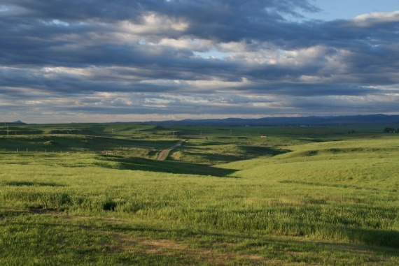
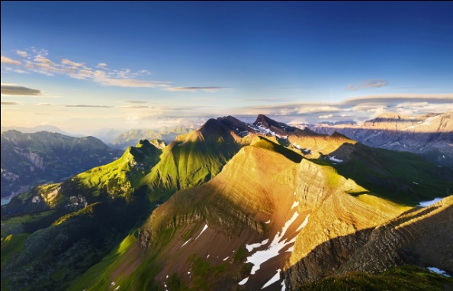

картинка2
картинка 1
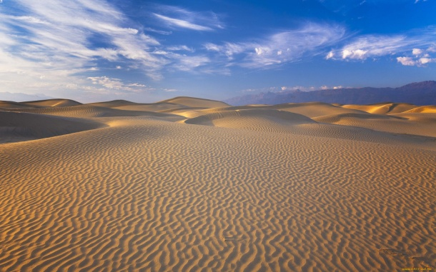

картинка 4
картинка3
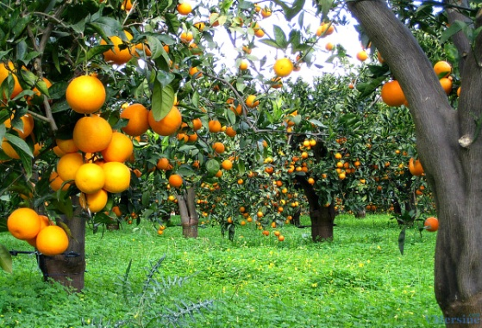
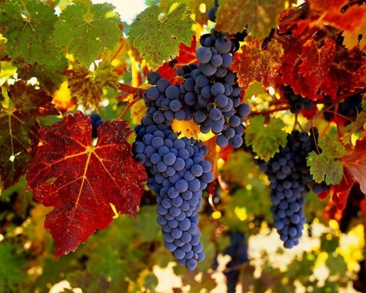

картинка6
картинка5
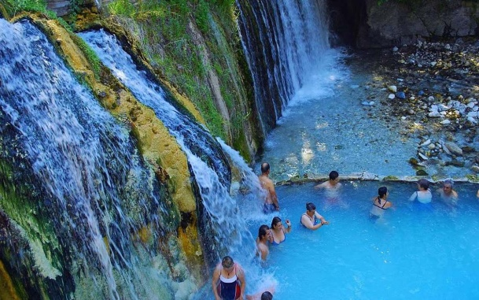
картинка8
картинка7

Рисунок 9

9
Рисунок 10
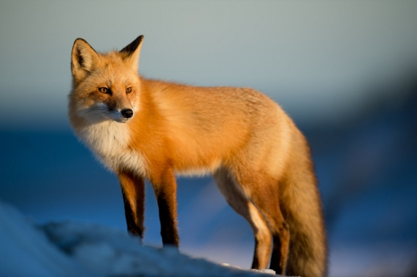
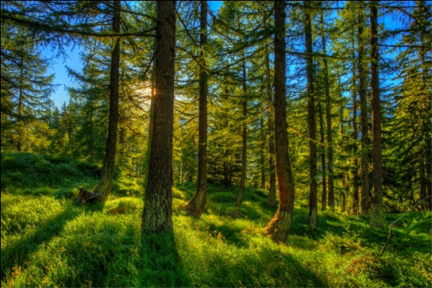
картинка11

картинка12
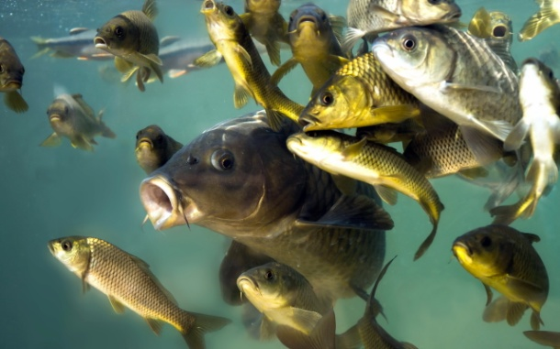
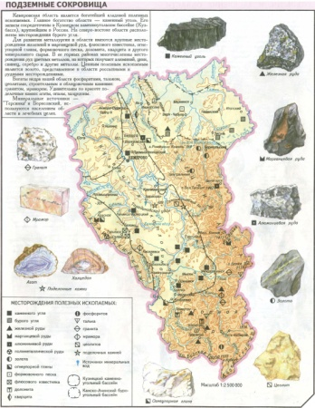
картинка 14

картинка13

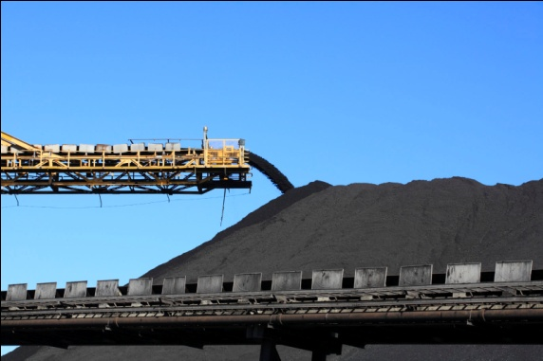
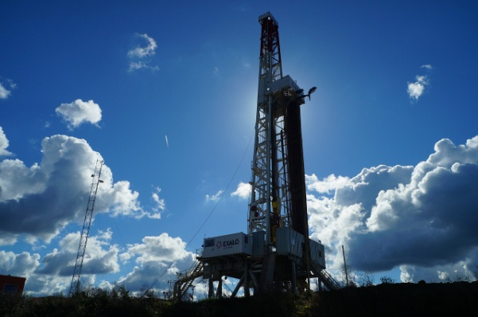
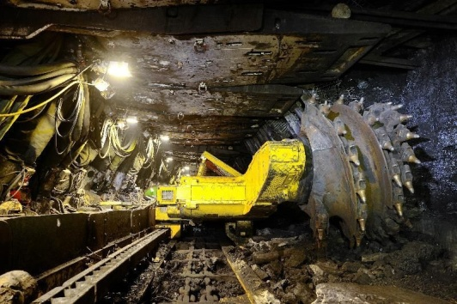

картинка16
картинка15

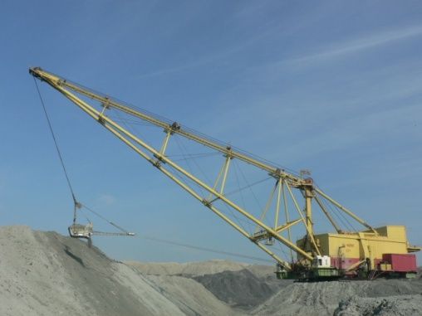
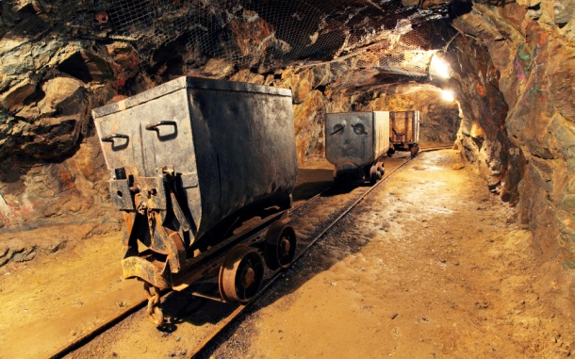
картинка 18
картинка17

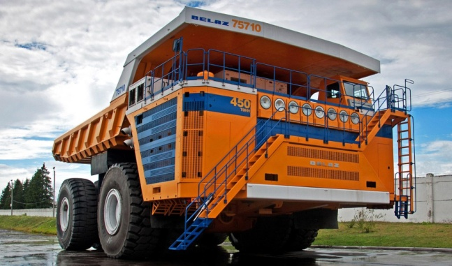
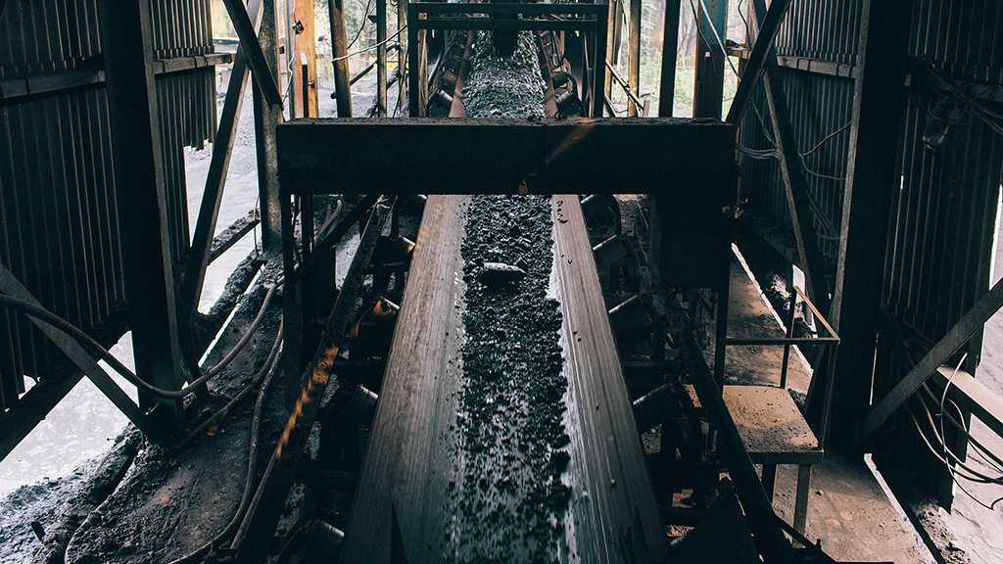
картинка 20
картинка19

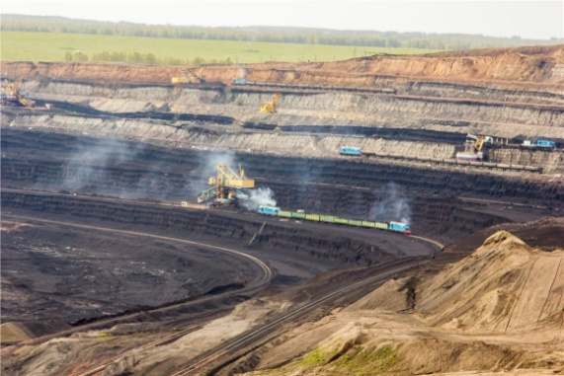
картинка22
картинка21

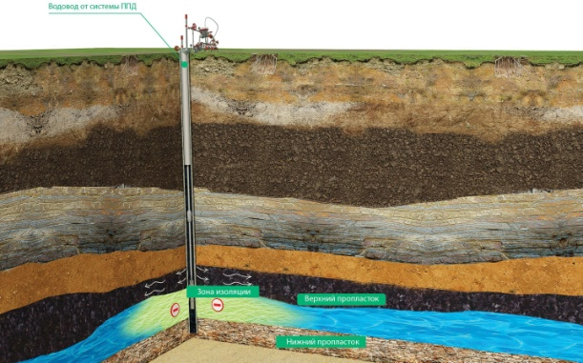
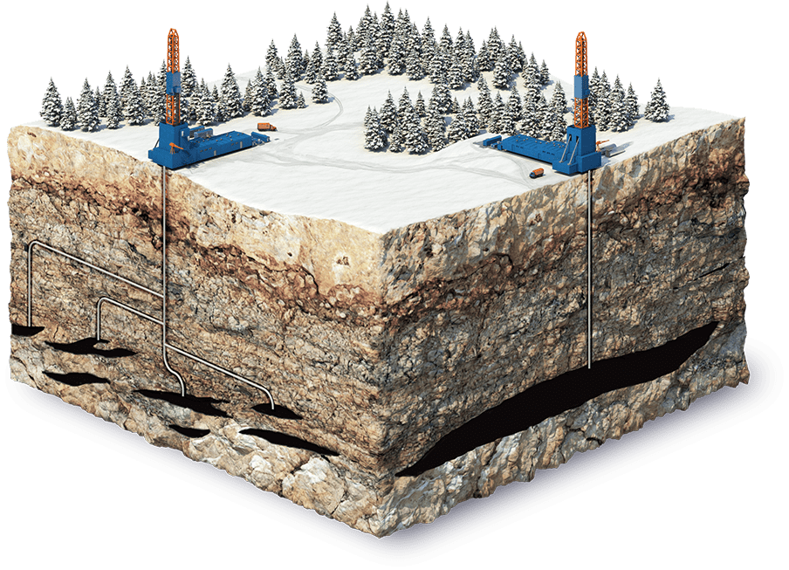
картинка24
картинка23

Приложение 2

Фото к конспекту ННОД «Семь чудес Кузбасса»
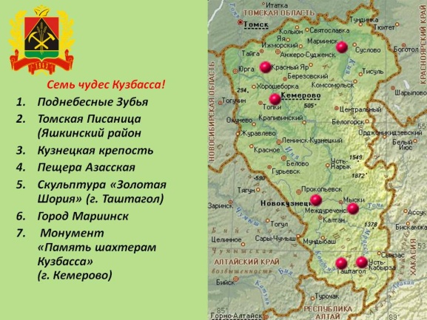
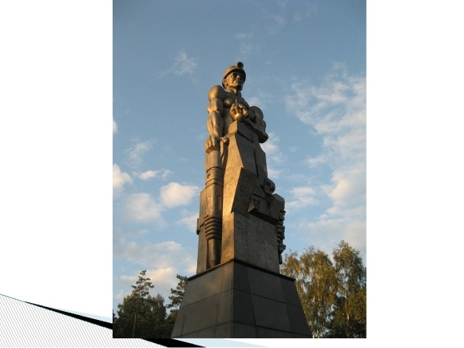
Картинка 2
Картинка 1

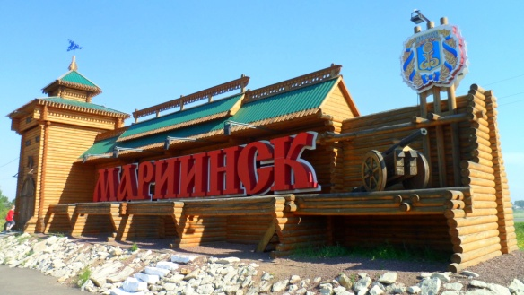
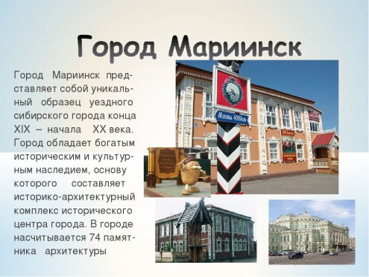

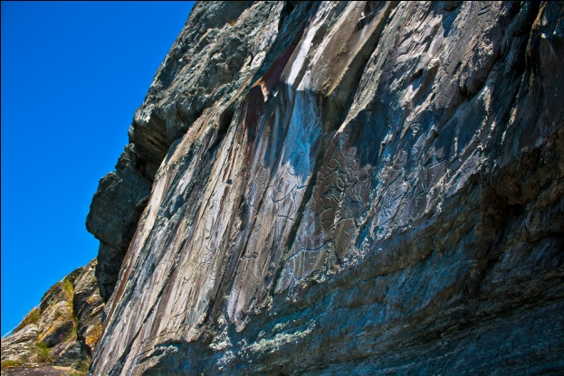
Картинка 3
Картинка3
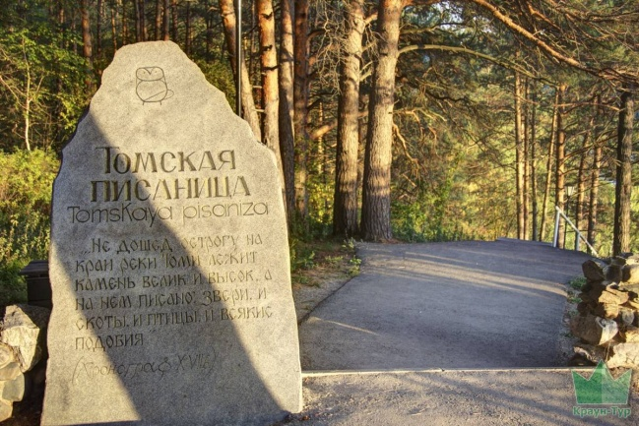

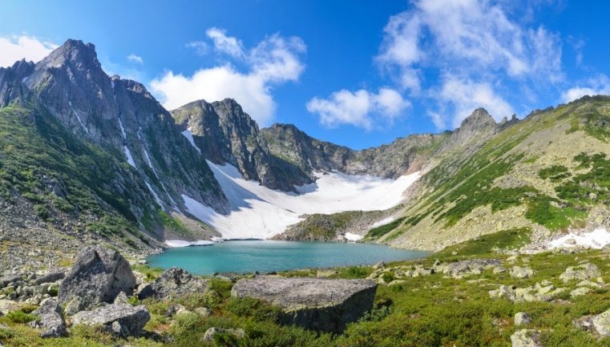
Картинка 4
Картинка 4
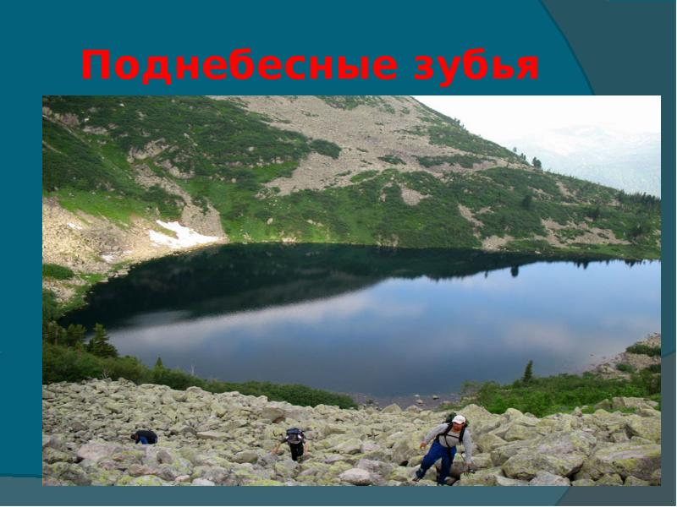

Картинка 5
Картинка 5

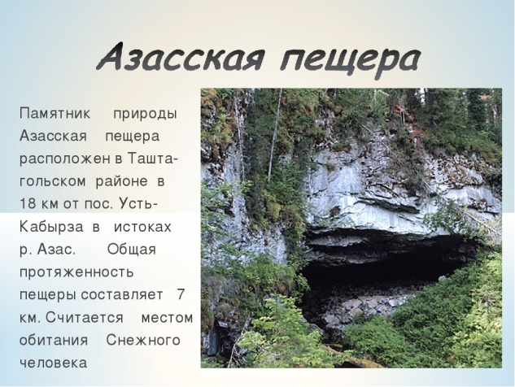
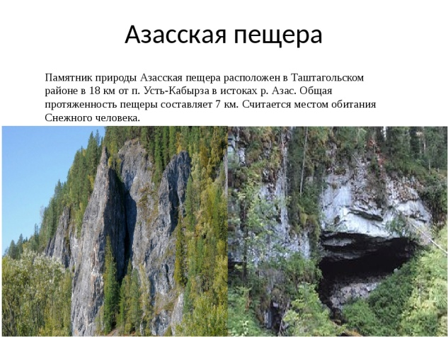
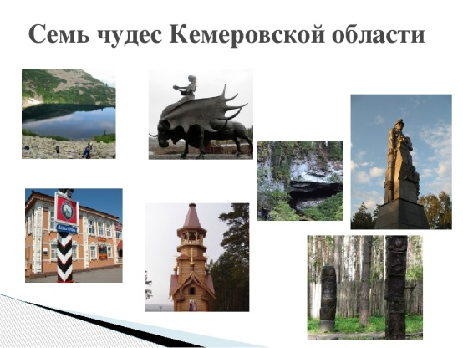
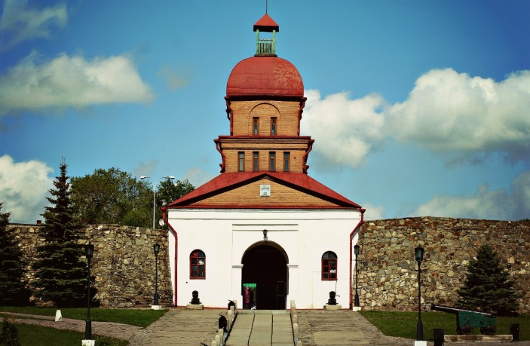
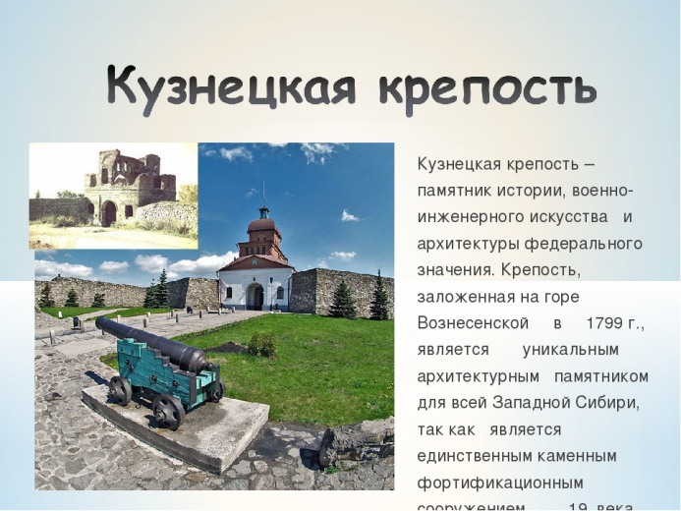
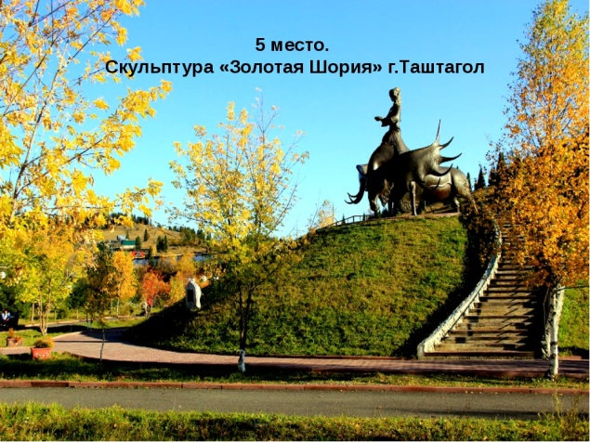
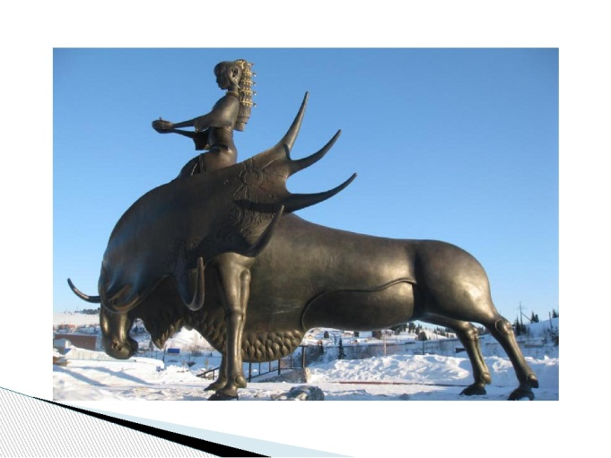
Картинка 9
Картинка 8
Картинка 8
Картинка 7
Картинка 7
Картинка 6
Картинка 6

